Предисловие:
Этот сборник адресован как учащимся 12 класса (будущим выпускникам средней школы), так и педагогическим работникам, работающим в цикле средней школы, а также всем, кто интересуется математикой в ​​целом.
Работа содержит 21 подготовительный тест, сопровождаемый ответами, разработанными согласно положениям Национальной учебной программы по математике (2020 г.) и Программы национального экзамена на степень бакалавра (редакция 2021 г.) реального профиля.
Каждый тест структурирован по четырем содержательным направлениям: «Алгебра», «Геометрия», «Математический анализ», «Элементы комбинаторики. Бином Ньютона. Элементы теории вероятностей и математической статистики».
Мы надеемся, что данный гид будет полезен для подготовки студентов реального профиля к успешной сдаче экзамена БАКа по математике.
Желаем вам успехов!
Авторы.

№ | Итем. Тест 1. | Баллы
I. Алгебра
1 | Вычислите значение выражения: $\log_{\sqrt{3}}{9}−9$  Решение:  Ответ:_______________________________________________________________________ | L  0  1  2  3  4  5 |  |  |  |  | L  0  1  2  3  4  5
2 | Решите на множестве $∁$ уравнение $\left(3+2i\right)z=20−4i$  Решение:  Ответ:_______________________________________________________________________ | L  0  1  2  3  4  5  6  7  8 |  |  |  |  | L  0  1  2  3  4  5  6  7  8
3 | Пусть $D\left(x\right)=\left|\begin{matrix}3^{2x+8} & 27 \\ 3 & 9^{x+6}\end{matrix}\right|$. Решите на множестве $R уравнение D\left(x\right)=0$  Решение:  Ответ:_______________________________________________________________________ | L  0  1  2  3  4  5  6  7  8 |  |  |  |  | L  0  1  2  3  4  5  6  7  8
4 | Многочлен $P\left(X\right)=−X^{3}−3X^{2}+(a+3) X+(2a+1)$ делится на бином $x+1$. Определите остаток от деления многочлена $P(X)$ на бином $Q(X)=X−5$  Решение:  Ответ:________________________________________________________________________ | L  0  1  2  3  4  5 |  |  |  |  | L  0  1  2  3  4  5
5 | Определить реальные значения уравнения $sin(2x)=1+cos(2x)$, принадлежащие интервалу $[0;π]$.  Решение:  Ответ:________________________________________________________________________. | L  0  1  2  3  4  5  6  7  8 |  |  |  |  | L  0  1  2  3  4  5  6  7  8
II. Геометрия
6 | Сторона равностороннего треугольника $АВС$ равна $12 см$. Определите длину радиуса окружности, вписанной в треугольник $ABC$.  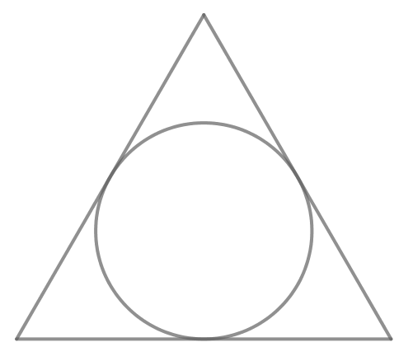  Решение:  Ответ:_______________________________________________________________________. | L  0  1  2  3  4  5 |  |  |  | L  0  1  2  3  4  5
7 | Основание прямой призмы — ромб с углом $120°$ и малой диагональю $10 см$. Найдите длину большой диагонали призмы, если ее объем равен $300\sqrt{3} {см}^{3}$.  Решение:  Ответ:________________________________________________________________________ | L  0  1  2  3  4  5  6  7  8 |  |  |  | L  0  1  2  3  4  5  6  7  8
8 | В треугольнике $ABC m(∠A)=60°$, а биссектриса AD определяет на стороне BC отрезки $BD=1 см и DC=2 см$. Определите величину угла BCA.  Решение:  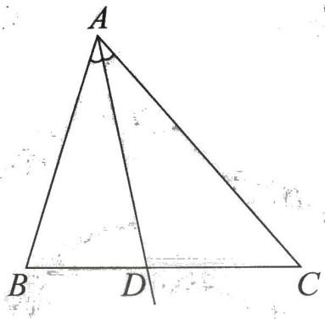  Ответ:________________________________________________________________________ | L  0  1  2  3  4  5  6  7  8 |  |  |  | L  0  1  2  3  4  5  6  7  8
III. Математический анализ
9 | Изучите ограничения функции $(а_{n})_{n≥1},а_{n}=\frac{3n+5}{n+1}$  Решение:  Ответ:________________________________________________________________________. | L  0  1  2  3  4  5 |  |  | L  0  1  2  3  4  5
10 | $$Дана функция f :R→R, f\left(x\right)=2x^{6}−4x^{5}$$
10 | а) Определить интервалы монотонности функции f.  Решение:  Ответ:_______________________________________________________________________ | L  0  1  2  3  4  5  6  7  8 |  | L  0  1  2  3  4  5  6  7  8
10 | б) Вычислите $\lim_{x→2}{\frac{f\left(x\right)}{x^{4}−4x^{2}}}$  Решение:  Ответ:_______________________________________________________________________ | L  0  1  2  3  4  5  6  7  8 |  | L  0  1  2  3  4  5  6  7  8
10 | в) Вычислите I= $\int_{−1}^{1}{\left|f(x)\right|dx}$  Решение:  Ответ:________________________________________________________________________ | L  0  1  2  3  4  5  6  7  8 |  | L  0  1  2  3  4  5  6  7  8
ЭЛЕМЕНТЫ КОМБИНАТОРИКИ. БИНОМ НЬЮТОНА. ЭЛЕМЕНТЫ ТЕОРИИ ВЕРОЯТНОСТЕЙ И МАТЕМАТИЧЕСКОЙ СТАТИСТИКИ
11 | Учащиеся, зачисленные в клуб продвинутых предметов, будут изучать следующие 6 школьных предметов: математику, физику, химию, биологию, информатику, английский язык. Какова вероятность того, что в расписании уроков предметы Математика, Физика и Информатика не будут стоять все три подряд?  Решение:  Ответ:_______________________________________________________________________ | L  0  1  2  3  4  5  6  7  8 | L  0  1  2  3  4  5  6  7  8
12 | Определить член, не имеет $x$, в разложении бинома ${\left(\sqrt[5]{x^{2}}+\frac{1}{2\sqrt{x}}\right)}^{9}, x>0.$  Решение:  Ответ:_______________________________________________________________________ | L  0  1  2  3  4  5  6  7  8 | L  0  1  2  3  4  5  6  7  8

№ | Итем. Тест 2. | Баллы
I. Алгебра
1 | Вычислите значение выражения: $−\frac{7}{8}−{16}^{−\frac{3}{4}}$  Решение:  Ответ:_______________________________________________________________________ | L  0  1  2  3  4  5 |  |  |  |  | L  0  1  2  3  4  5
2 | Вычислите определитель матрицы $A=\left|\begin{matrix}2+5i & −3 \\ i^{5} & 2−5i\end{matrix}\right|$, где $i^{2}=−1$  Решение:  Ответ:_______________________________________________________________________ | L  0  1  2  3  4  5  6  7  8 |  |  |  |  | L  0  1  2  3  4  5  6  7  8
3 | Решите на множестве $R$неравенство $\frac{x}{x+2}≤2x$  Решение:  Ответ:_______________________________________________________________________ | L  0  1  2  3  4  5  6  7  8 |  |  |  |  | L  0  1  2  3  4  5  6  7  8
4 | Разложите многочлен $P\left(X\right)=X^{4}−3X^{3}−aX^{2}+\left(3a+2\right)X−6$ на неприводимые множители, зная, что $X = 1$ является двойным корнем многочлена $P(X).$  Решение:  Ответ:________________________________________________________________________ | L  0  1  2  3  4  5 |  |  |  |  | L  0  1  2  3  4  5
5 | Определить реальные значения $x ϵ\left(π; \frac{3π}{2}\right), для которого \frac{\sin{x}}{\sin{x−\cos{x tg}{\frac{x}{2}}}}=\frac{1}{2}$.  Решение:  Ответ:________________________________________________________________________. | L  0  1  2  3  4  5  6  7  8 |  |  |  |  | L  0  1  2  3  4  5  6  7  8
II. Геометрия
6 | Точки $A$ и $C$ принадлежат окружности с центром $O$, так что $m(∠AOC) = 60°.$ Определите длину малой дуги $AC$, если известно, что площадь диска, ограниченного этой окружностью, равна $144π см².$  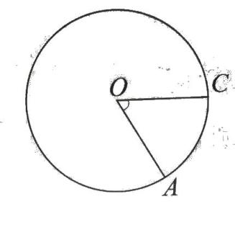  Решение:  Ответ:_______________________________________________________________________. | L  0  1  2  3  4  5 |  |  |  | L  0  1  2  3  4  5
7 | Определите общую площадь правильной четырехугольной пирамиды с боковым ребром $10 см$ и высотой $5 см$.  Решение:  Ответ:________________________________________________________________________ | L  0  1  2  3  4  5  6  7  8 |  |  |  | L  0  1  2  3  4  5  6  7  8
8 | Пусть $ABC$ — треугольник $с AC = 10 см и m(∠ABC) = 45°$. Окружность диаметром $AC$ пересекает сторону $AB$ в точке $K$, так что $AK = 6 см$. Вычислите косинус угла $BCA$.  Решение:  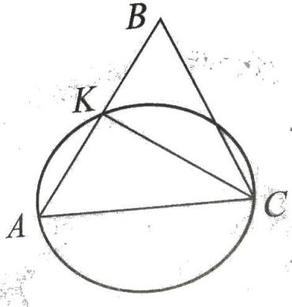  Ответ:________________________________________________________________________ | L  0  1  2  3  4  5  6  7  8 |  |  |  | L  0  1  2  3  4  5  6  7  8
III. Математический анализ
9 | Изучите монотонность функции $(а_{n})_{n≥1},а_{n}=\frac{n+3}{n+2}$  Решение:  Ответ:________________________________________________________________________. | L  0  1  2  3  4  5 |  |  | L  0  1  2  3  4  5
10 | $$Дана функция f :R \backslash \left\{−3\right\}→R, f\left(x\right)=\frac{{3x}^{2}}{x+3}$$
10 | а) Определить локальные экстремумы функции $f$.  Решение:  Ответ:_______________________________________________________________________ | L  0  1  2  3  4  5  6  7  8 |  | L  0  1  2  3  4  5  6  7  8
10 | б) Определить наклонную асимптоту в точке $+∞$ графика функции $f$.  Решение:  Ответ:_______________________________________________________________________ | L  0  1  2  3  4  5  6  7  8 |  | L  0  1  2  3  4  5  6  7  8
10 | в) Вычислите $\int_{4}^{64}{\frac{f(x)(x+3)}{x(1+\sqrt{x})}dx}$  Решение:  Ответ:________________________________________________________________________ | L  0  1  2  3  4  5  6  7  8 |  | L  0  1  2  3  4  5  6  7  8
ЭЛЕМЕНТЫ КОМБИНАТОРИКИ. БИНОМ НЬЮТОНА. ЭЛЕМЕНТЫ ТЕОРИИ ВЕРОЯТНОСТЕЙ И МАТЕМАТИЧЕСКОЙ СТАТИСТИКИ
11 | Завод имеет 3 склада для хранения выпускаемого оборудования. Вероятность того, что машина на первом складе неисправна, равна $\frac{1}{10}$, вероятность того, что машина на втором складе неисправна, равна $\frac{1}{15}$, вероятность того, что машина на третьем складе неисправна, равна $\frac{3}{40}$. Выделяется по одной машине с каждого склада. Вычислите вероятность того, что две из этих машин окажутся неисправными.  Решение:  Ответ:_______________________________________________________________________ | L  0  1  2  3  4  5  6  7  8 | L  0  1  2  3  4  5  6  7  8
12 | Определить количество рациональных членов в биномиальном разложении ${\left(2\sqrt{5}+4\sqrt[3]{2}\right)}^{50}.$  Решение:  Ответ:_______________________________________________________________________ | L  0  1  2  3  4  5  6  7  8 | L  0  1  2  3  4  5  6  7  8

№ | Итем. Тест 3. | Баллы
I. Алгебра
1 | Вычислите значение выражения: $\frac{\sqrt[5]{625}}{{25}^{−\frac{1}{10}}}$  Решение:  Ответ:_______________________________________________________________________ | L  0  1  2  3  4  5 |  |  |  |  | L  0  1  2  3  4  5
2 | Найдите модуль комплексного числа $z=(7+3i)^{2}+33i^{7}, где i^{2}=−1$  Решение:  Ответ:_______________________________________________________________________ | L  0  1  2  3  4  5  6  7  8 |  |  |  |  | L  0  1  2  3  4  5  6  7  8
3 | Пусть $D=\left|\begin{matrix}2 & \log_{3}{(x+1)} \\ 1 & \log_{3}{(5−x)}\end{matrix}\right|$. Решите на множестве $R равенство D(x)=0$  Решение:  Ответ:_______________________________________________________________________ | L  0  1  2  3  4  5  6  7  8 |  |  |  |  | L  0  1  2  3  4  5  6  7  8
4 | Разложите многочлен $P(X)=X^{4}−8X^{3}+15X^{2} + 4X−20$ на неприводимые множители, зная, что $X = 2$ является двойным корнем многочлена $P(X).$  Решение:  Ответ:________________________________________________________________________ | L  0  1  2  3  4  5 |  |  |  |  | L  0  1  2  3  4  5
5 | Решите на множестве R неравенство $\frac{x^{2}−6x+9}{{25}^{x}−6∙5^{x}+5}≤0$  Решение:  Ответ:________________________________________________________________________. | L  0  1  2  3  4  5  6  7  8 |  |  |  |  | L  0  1  2  3  4  5  6  7  8
II. Геометрия
6 | В треугольнике $ABC$ со сторонами $AB = 10 см, BC = 8 см, AC = 16 см, MN$ — средняя линия. Определите периметр треугольника $MBN.$  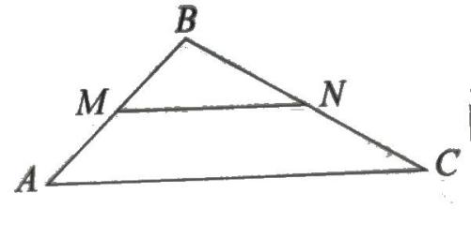  Решение:  Ответ:_______________________________________________________________________. | L  0  1  2  3  4  5 |  |  |  | L  0  1  2  3  4  5
7 | Определите полную площадь прямого кругового цилиндра, если диагональ осевого сечения этого цилиндра равна $12 см$ и образует с плоскостью основания угол $60°$.  Решение:  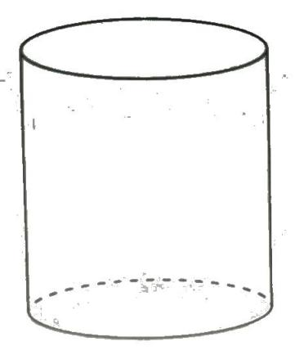  Ответ:________________________________________________________________________ | L  0  1  2  3  4  5  6  7  8 |  |  |  | L  0  1  2  3  4  5  6  7  8
8 | Пусть $ABCD$ — параллелограмм, где $AB = 26 см, BD = 32 см$. Определите периметр параллелограмма $ABCD, если m(∠BOC) = 120°$, $O$ — точка пересечения диагоналей.  Решение:  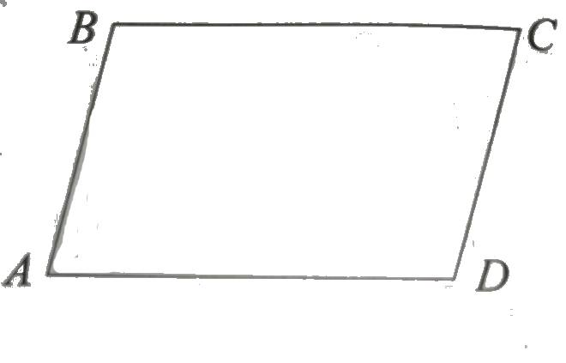  Ответ:________________________________________________________________________ | L  0  1  2  3  4  5  6  7  8 |  |  |  | L  0  1  2  3  4  5  6  7  8
III. Математический анализ
9 | Изучите монотонность функции $(а_{n})_{n≥1},а_{n}=5а_{n}+2, а_{1}=−1$. Определить сумму первых четырех членов последовательности.  Решение:  Ответ:________________________________________________________________________. | L  0  1  2  3  4  5 |  |  | L  0  1  2  3  4  5
10 | $$Дана функция f :(0;+∞)\backslash \left\{1\right\}→R, f\left(x\right)=\frac{x}{\ln{x}}$$
10 | а) Напишите уравнение касательной к графику функции в точке абсцисс $x_{0}=e^{2}$.  Решение:  Ответ:_______________________________________________________________________ | L  0  1  2  3  4  5  6  7  8 |  | L  0  1  2  3  4  5  6  7  8
10 | б) Сравните $\lim_{x→2}{\frac{\sqrt{x+2}−2}{\sqrt{x+7}−3}} и f (e)$  Решение:  Ответ:_______________________________________________________________________ | L  0  1  2  3  4  5  6  7  8 |  | L  0  1  2  3  4  5  6  7  8
10 | в) Пусть функция $g:\left(0;+∞\right)\backslash \left\{1\right\}→R, g\left(x\right)=\frac{\sqrt{3}}{f\left(x\right)(3\ln^{3}{x+\ln{x}})}.$ Определите первообразную $G$ функции $g$, график которой проходит через точку A $\left(e^{\frac{1}{3}};\frac{π}{3}\right)$.  Решение:  Ответ:________________________________________________________________________ | L  0  1  2  3  4  5  6  7  8 |  | L  0  1  2  3  4  5  6  7  8
ЭЛЕМЕНТЫ КОМБИНАТОРИКИ. БИНОМ НЬЮТОНА. ЭЛЕМЕНТЫ ТЕОРИИ ВЕРОЯТНОСТЕЙ И МАТЕМАТИЧЕСКОЙ СТАТИСТИКИ
11 | Случайным образом собирается четырехзначное число. Найти вероятность того, что цифры не повторяются и то, что только первая и последняя цифры этого четные числа.  Решение:  Ответ:_______________________________________________________________________ | L  0  1  2  3  4  5  6  7  8 | L  0  1  2  3  4  5  6  7  8
12 | Определите член, содержащий $a^{6}$, из разложения бинома${\left(a^{3}+\frac{1}{\sqrt[7]{a^{3}}}\right)}^{10}, a>0.$  Решение:  Ответ:_______________________________________________________________________ | L  0  1  2  3  4  5  6  7  8 | L  0  1  2  3  4  5  6  7  8

№ | Итем. Тест 4. | Баллы
I. Алгебра
1 | Вычислите значение выражения: ${81}^{\frac{3}{4}}−{\left(\frac{1}{\log_{3}{27}}\right)}^{−3}$  Решение:  Ответ:_______________________________________________________________________ | L  0  1  2  3  4  5 |  |  |  |  | L  0  1  2  3  4  5
2 | Пусть $z_{1}=1+2i и z_{2}=1−i. Докажите, что w=z_{1}^{2}+4z_{2}$ натуральное число.  Решение:  Ответ:_______________________________________________________________________ | L  0  1  2  3  4  5 |  |  |  |  | L  0  1  2  3  4  5
3 | Решите на множестве $R$неравенство: ${\left(\frac{9}{2}\right)}^{x^{2}+x}≥{\left(\frac{4}{81}\right)}^{2x−7}$.  Решение:  Ответ:_______________________________________________________________________ | L  0  1  2  3  4  5  6  7  8 |  |  |  |  | L  0  1  2  3  4  5  6  7  8
4 | Определите значение выражения $E(α) = 5cos(2α) − \frac{7}{60}tg(2α)$, если известно, что $cosα= −\frac{4}{5 } и α ϵ\left(π;\frac{3π}{2}\right) .$  Решение:  Ответ:________________________________________________________________________ | L  0  1  2  3  4  5  6  7  8 |  |  |  |  | L  0  1  2  3  4  5  6  7  8
5 | Пусть матрица $А=\left(\begin{matrix}\sqrt{\log_{3}\left(x−2\right)} & 0,5 \\ 4 & 1\end{matrix}\right)$. Определить действительные значения x, при которых матрица обратима.  Решение:  Ответ:________________________________________________________________________. | L  0  1  2  3  4  5  6  7  8 |  |  |  |  | L  0  1  2  3  4  5  6  7  8
II. Геометрия
6 | Из точки $А$ вне окружности $∁ (O;r = 8 см)$ к этой окружности проведена касательная, а $М$ — точка касания. Определите расстояние от точки $А$ до точки $М$, если $m(∠АОМ) = 60°$.  Решение:  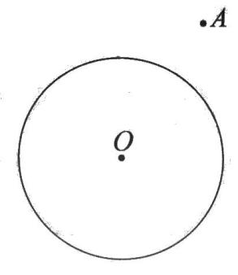  Ответ:_______________________________________________________________________. | L  0  1  2  3  4  5 |  |  |  | L  0  1  2  3  4  5
7 | Пусть $ABCD$ — параллелограмм, где $m(∠ABC) = 135° и AB = 6 см$. Определите площадь параллелограмма, если $BD = 5\sqrt{2}см$.  Решение:  Ответ:________________________________________________________________________ | L  0  1  2  3  4  5  6  7  8 |  |  |  | L  0  1  2  3  4  5  6  7  8
8 | В плоскости треугольника $АВС$, прямоугольного в $А$, поднят перпендикуляр $АМ$. Зная, что $AB=4 см, AM=6 см и m (∠ACB)=60°$, вычислите синус двугранного угла, образованного плоскостями $(MBC) и (ABC).$  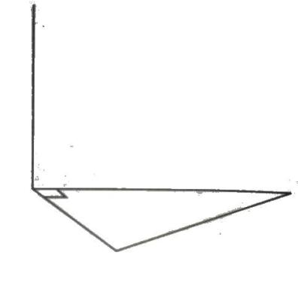  Решение:  Ответ:________________________________________________________________________ | L  0  1  2  3  4  5  6  7  8 |  |  |  | L  0  1  2  3  4  5  6  7  8
III. Математический анализ
9 | Определить член $a_{7 }$арифметической прогрессии $(а_{n})_{n≥1}$ , если $а_{3}=13 и а_{10}=41$  Решение:  Ответ:________________________________________________________________________. | L  0  1  2  3  4  5 |  |  | L  0  1  2  3  4  5
10 | $Дана функция f :\left(−∞;−2\right)∪[0;+∞)→R, f\left(x\right)=\sqrt{x^{2}+2x}$.
10 | а) Вычислите $\int_{0}^{\sqrt{3}}{\frac{x^{2}+10}{f^{2}\left(x\right)−2x+9}dx}$  Решение:  Ответ:_______________________________________________________________________ | L  0  1  2  3  4  5  6  7  8 |  | L  0  1  2  3  4  5  6  7  8
10 | б) Определить горизонтальную асимптоту $−∞$ на графике функции $g:\left(−∞;−2\right)∪\left[0;+∞\right)→R, g\left(x\right)=f\left(x\right)+x$  Решение:  Ответ:_______________________________________________________________________ | L  0  1  2  3  4  5  6  7  8 |  | L  0  1  2  3  4  5  6  7  8
10 | в) Определить абсциссу точки на графике $функции f$, где касательная проходит через точку $A(4;3\sqrt{3}).$  Решение:  Ответ:________________________________________________________________________ | L  0  1  2  3  4  5  6  7  8 |  | L  0  1  2  3  4  5  6  7  8
ЭЛЕМЕНТЫ КОМБИНАТОРИКИ. БИНОМ НЬЮТОНА. ЭЛЕМЕНТЫ ТЕОРИИ ВЕРОЯТНОСТЕЙ И МАТЕМАТИЧЕСКОЙ СТАТИСТИКИ
11 | С помощью цифр $1, 2, 3, 4, 5, 6$ формируется $5−значный код$. Найдите вероятность того, что этот формат кода содержит цифру $2$ не меньше $3$ раз.  Решение:  Ответ:_______________________________________________________________________ | L  0  1  2  3  4  5  6  7  8 | L  0  1  2  3  4  5  6  7  8
12 | Определите член, содержащий $x^{6}$, из разложения бинома${\left(x\sqrt{x}+\frac{1}{x^{2}}\right)}^{n}(x>0), зная, что$ сумма биномиальных коэффициентов, стоящих на четных местах в разложении степени бинома равна $512$.  Решение:  Ответ:_______________________________________________________________________ | L  0  1  2  3  4  5  6  7  8 | L  0  1  2  3  4  5  6  7  8

№ | Итем. Тест 5. | Баллы
I. Алгебра
1 | Вычислите значение выражения: $\log_{9}{\sqrt{27}−0,75}$  Решение:  Ответ:_______________________________________________________________________ | L  0  1  2  3  4  5 |  |  |  |  | L  0  1  2  3  4  5
2 | Пусть $\overline{z}=\left(3+5i\right)\left(3−5i\right)+2−7i^{3}, где \overline{z}$— сопряженное комплексное число $z.$ Определите комплексное число $z$.  Решение:  Ответ:_______________________________________________________________________ | L  0  1  2  3  4  5 |  |  |  |  | L  0  1  2  3  4  5
3 | Решите на множестве $R$равенство:$\sqrt{3x^{2}−x}=3+x$.  Решение:  Ответ:_______________________________________________________________________ | L  0  1  2  3  4  5  6  7  8 |  |  |  |  | L  0  1  2  3  4  5  6  7  8
4 | Вычислите $D(\frac{π}{12})$, если $D(x)=\left|\begin{matrix}\sin{x} & 1+\cos{(2x)} \\ 2\sin^{2}{x} & 4\cos{x}\end{matrix}\right|$.  Решение:  Ответ:________________________________________________________________________ | L  0  1  2  3  4  5  6  7  8 |  |  |  |  | L  0  1  2  3  4  5  6  7  8
5 | Решите на множестве $R$ неравенство $\frac{\left|x^{2}−9\right|}{\log_{0,5}{(3x+6)}}≥0.$  Решение:  Ответ:________________________________________________________________________. | L  0  1  2  3  4  5  6  7  8 |  |  |  |  | L  0  1  2  3  4  5  6  7  8
II. Геометрия
6 | Определите объем куба, если известна его общая площадь $96 {см}^{2}$.  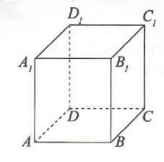  Решение:  Ответ:_______________________________________________________________________. | L  0  1  2  3  4  5 |  |  |  | L  0  1  2  3  4  5
7 | Пусть задана равнобедренная трапеция $ABCD$ с основаниями $AB=4 см и CD=16 см$. Опорные линии боковых сторон пересекаются в точке $М$. Определите расстояние от точки $М$ до большого основания трапеции, если известно, что трапецию можно описать окружностью.  Решение:  Ответ:________________________________________________________________________ | L  0  1  2  3  4  5  6  7  8 |  |  |  | L  0  1  2  3  4  5  6  7  8
8 | Основанием пирамиды является ромб с диагоналями $6 см и 8 см$, а высота пирамиды равна $2,4 см$, которая проходит через точку пересечения диагоналей. Определите величину двугранного угла при основании пирамиды.  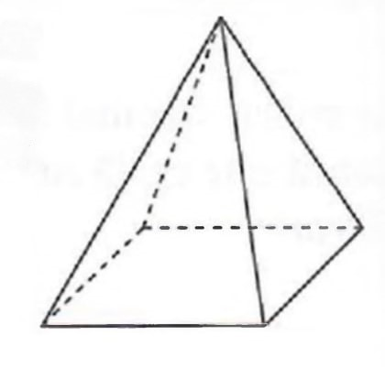  Решение:  Ответ:________________________________________________________________________ | L  0  1  2  3  4  5  6  7  8 |  |  |  | L  0  1  2  3  4  5  6  7  8
III. Математический анализ
9 | Определить знаменатель (q) геометрической прогрессии$(b_{n})_{n≥1}$ , если $b_{3}=−9 и b_{8}=−\frac{1}{27}$  Решение:  Ответ:________________________________________________________________________. | L  0  1  2  3  4  5 |  |  | L  0  1  2  3  4  5
10 | $Дана функция f :R\backslash \left\{±\sqrt{2}\right\}→R, f\left(x\right)=\frac{x^{3}−1}{x^{2}−2}$.
10 | а) Напишите уравнение касательной к графику функции $f$в точке пересечения графика функции $f$ с осью $O_{x}$.  Решение:  Ответ:_______________________________________________________________________ | L  0  1  2  3  4  5  6  7  8 |  | L  0  1  2  3  4  5  6  7  8
10 | б) Найдите числовое значение площади подграфика функции  $$g:\left[−1;0\right]→R, g\left(x\right)=−\frac{1}{f\left(x\right)}−\frac{2}{x^{3}−1}$$  Решение:  Ответ:_______________________________________________________________________ | L  0  1  2  3  4  5  6  7  8 |  | L  0  1  2  3  4  5  6  7  8
10 | в) Вычислите: $\lim_{x→∞}\left(\sqrt[3]{f\left(x\right)\left(x^{2}−2\right)+2x^{2}}−x\right)$.  Решение:  Ответ:________________________________________________________________________ | L  0  1  2  3  4  5  6  7  8 |  | L  0  1  2  3  4  5  6  7  8
ЭЛЕМЕНТЫ КОМБИНАТОРИКИ. БИНОМ НЬЮТОНА. ЭЛЕМЕНТЫ ТЕОРИИ ВЕРОЯТНОСТЕЙ И МАТЕМАТИЧЕСКОЙ СТАТИСТИКИ
11 | Игральный кубик бросают до тех пор, пока 2-очковая грань не появится 3 раза подряд. Определите вероятность того, что игральная кость будет подброшена 5 раз.  Решение:  Ответ:_______________________________________________________________________ | L  0  1  2  3  4  5  6  7  8 | L  0  1  2  3  4  5  6  7  8
12 | Определите член, содержащий $x^{5}$, из разложения бинома${ \left(x^{3}\sqrt[3]{x}+\frac{1}{x^{2}\sqrt{x}}\right)}^{n}(x>0), зная, что$ биномиальный коэффициент восьмого члена равен биномиальному коэффициенту шестого члена.  Решение:  Ответ:_______________________________________________________________________ | L  0  1  2  3  4  5  6  7  8 | L  0  1  2  3  4  5  6  7  8

№ | Итем. Тест 6. | Баллы
I. Алгебра
1 | Вычислите значение выражения: $\sqrt{{\left(\frac{1}{13}\right)}^{−2}−{125}^{\frac{2}{3}}}$.  Решение:  Ответ:_______________________________________________________________________ | L  0  1  2  3  4  5 |  |  |  |  | L  0  1  2  3  4  5
2 | Определить остаток от деления многочлена$P\left(X\right)=X^{3}−6X^{2}−2 на бином Q\left(X\right)=X^{2}−3$  Решение:  Ответ:_______________________________________________________________________ | L  0  1  2  3  4  5 |  |  |  |  | L  0  1  2  3  4  5
3 | Решите на множестве$C$равенство $z^{2}−\left(4+3i\right)z+4+6i=0$.  Решение:  Ответ:_______________________________________________________________________ | L  0  1  2  3  4  5  6  7  8 |  |  |  |  | L  0  1  2  3  4  5  6  7  8
4 | Пусть $E\left(α\right)=\frac{{\left(1+tg α\right)}^{2}}{1+tg^{2} α}−1. Вычислите значение выражения E\left(\frac{π}{8}\right).$  Решение:  Ответ:________________________________________________________________________ | L  0  1  2  3  4  5  6  7  8 |  |  |  |  | L  0  1  2  3  4  5  6  7  8
5 | Решите на множестве $R$ равенство $\sqrt{x^{2}+3x−18}>2x+3.$  Решение:  Ответ:________________________________________________________________________. | L  0  1  2  3  4  5  6  7  8 |  |  |  |  | L  0  1  2  3  4  5  6  7  8
II. Геометрия
6 | Осевое сечение прямого кругового цилиндра представляет собой квадрат площадью $36 {см}^{2}$. Определить боковую площадь цилиндра.  Решение:  Ответ:_______________________________________________________________________. | L  0  1  2  3  4  5 |  |  |  | L  0  1  2  3  4  5
7 | В прямоугольном треугольнике $АВС$, где $m(AВC)=90°$ проведена высота $ВМ$. Определите отношение площади треугольника $АМВ$ к площади треугольника $МВС$, если $АВ=5$ $см$ и $ВС=2 см$.  Решение:  Ответ:________________________________________________________________________ | L  0  1  2  3  4  5  6  7  8 |  |  |  | L  0  1  2  3  4  5  6  7  8
8 | Основание прямой призмы — параллелограмм со сторонами $6 см и 12 см$ и углом $60°$. Определите объём призмы, если большая диагональ образует с плоскостью основания угол $30°$.  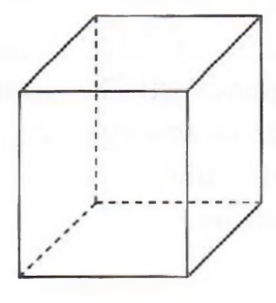  Решение:  Ответ:________________________________________________________________________ | L  0  1  2  3  4  5  6  7  8 |  |  |  | L  0  1  2  3  4  5  6  7  8
III. Математический анализ
9 | Пусть функция $f:\left[0;±∞\right)→R, f\left(x\right)=5−\sqrt{x}.$ Определите множество $Е(f)$ значений функции$f$.  Решение:  Ответ:________________________________________________________________________. | L  0  1  2  3  4  5 |  |  | L  0  1  2  3  4  5
10 | $Дана функция f :R→R, f\left(x\right)=e^{2x}\left(−2x^{3}+x^{4}\right)$.
10 | а) Определите локальные экстремумы функции $f$.  Решение:  Ответ:_______________________________________________________________________ | L  0  1  2  3  4  5  6  7  8 |  | L  0  1  2  3  4  5  6  7  8
10 | б) Вычислите: $\lim_{x→2}{\frac{f(x)}{x^{2}+4x−12}}$  Решение:  Ответ:_______________________________________________________________________ | L  0  1  2  3  4  5  6  7  8 |  | L  0  1  2  3  4  5  6  7  8
10 | в) Определите числовое значение площади фигуры, ограниченной графиком функции  $g:R \backslash \left\{0\right\}→R, g\left(x\right)=\frac{f(x)}{x^{3}} оси О_{x} и оси О_{y}$.  Решение:  Ответ:________________________________________________________________________ | L  0  1  2  3  4  5  6  7  8 |  | L  0  1  2  3  4  5  6  7  8
ЭЛЕМЕНТЫ КОМБИНАТОРИКИ. БИНОМ НЬЮТОНА. ЭЛЕМЕНТЫ ТЕОРИИ ВЕРОЯТНОСТЕЙ И МАТЕМАТИЧЕСКОЙ СТАТИСТИКИ
11 | Одновременно бросают 3 игральных кубика. Найдите вероятность того, что 5-точечная грань выпадет ровно на двух кубиках.  Решение:  Ответ:_______________________________________________________________________ | L  0  1  2  3  4  5  6  7  8 | L  0  1  2  3  4  5  6  7  8
12 | Определите член, содержащий $x^{\frac{20}{3}}$, из разложения бинома${ \left(\frac{x\sqrt[3]{x}}{2}+\frac{3}{\sqrt[9]{x^{8}}}\right)}^{n}(x>0),$ зная, что сумма биномиальных коэффициентов первых трех членов равна $121$.  Решение:  Ответ:_______________________________________________________________________ | L  0  1  2  3  4  5  6  7  8 | L  0  1  2  3  4  5  6  7  8

№ | Итем. Тест 7. | Баллы
I. Алгебра
1 | Вычислите значение выражения: $\log_{36}{{216}^{−\frac{1}{2}}}−2^{−2}$.  Решение:  Ответ:_______________________________________________________________________ | L  0  1  2  3  4  5 |  |  |  |  | L  0  1  2  3  4  5
2 | Пусть многочлен $P\left(X\right)=2X^{3}+3X^{2}−\left(a+1\right)X+2$. Определите действительные значения $a$, при которых многочлен $P(X)$ делится на $Q(X)=X+ 1.$  Решение:  Ответ:_______________________________________________________________________ | L  0  1  2  3  4  5 |  |  |  |  | L  0  1  2  3  4  5
3 | Решите на множестве$C$равенство $\left(3−i\right)z^{2}−\left(4−i\right)z+2=0$.  Решение:  Ответ:_______________________________________________________________________ | L  0  1  2  3  4  5  6  7  8 |  |  |  |  | L  0  1  2  3  4  5  6  7  8
4 | Вычислите $tg(2x)$, если $x∈\left(\frac{π}{2};π\right)$ и $\cos{x=−\frac{3}{5}}$  Решение:  Ответ:________________________________________________________________________ | L  0  1  2  3  4  5  6  7  8 |  |  |  |  | L  0  1  2  3  4  5  6  7  8
5 | Решите на множестве $R$ неравенство $\log_{5−x}{\frac{1}{27}≥−3}$  Решение:  Ответ:________________________________________________________________________. | L  0  1  2  3  4  5  6  7  8 |  |  |  |  | L  0  1  2  3  4  5  6  7  8
II. Геометрия
6 | Осевое сечение прямого кругового конуса представляет собой равносторонний треугольник площадью $16\sqrt{3}$ ${см}^{2}$. Определите объём конуса.  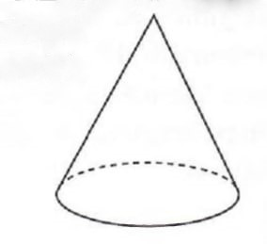  Решение:  Ответ:_______________________________________________________________________. | L  0  1  2  3  4  5 |  |  |  | L  0  1  2  3  4  5
7 | В трапеции $ABCD, AB || CD, [AC] ≡ [DB], m(<B)=60°, ВС=6 см$, а $АС⊥ВС$. Вычислите площадь трапеции $ABCD$.  Решение:  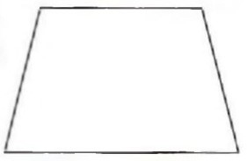  Ответ:________________________________________________________________________ | L  0  1  2  3  4  5  6  7  8 |  |  |  | L  0  1  2  3  4  5  6  7  8
8 | Основанием пирамиды является треугольник, имеющий две стороны длиной $2\sqrt{2} см и 5 см$, а угол между ними равен $45°$. Найдите косинус угла, образованного боковым ребром с плоскостью основания, если длина всех боковых ребер $\sqrt{39 }см$.  Решение:  Ответ:________________________________________________________________________ | L  0  1  2  3  4  5  6  7  8 |  |  |  | L  0  1  2  3  4  5  6  7  8
III. Математический анализ
9 | Определите множество $E(f)$ значений функции $f:\left[−4;4\right]→R, f\left(x\right)=3\left|x\right|−2$.  Решение:  Ответ:________________________________________________________________________. | L  0  1  2  3  4  5 |  |  | L  0  1  2  3  4  5
10 | $Дана функция f :R→R, f\left(x\right)=2x^{5}−3x^{4}$.
10 | а) Определите интервалы выпуклости и интервалы вогнутости функции $f$.  Решение:  Ответ:_______________________________________________________________________ | L  0  1  2  3  4  5  6  7  8 |  | L  0  1  2  3  4  5  6  7  8
10 | б) Вычислите: $\lim_{x→\frac{3}{2}}{\frac{f(x)}{4x^{2}−9}}$  Решение:  Ответ:_______________________________________________________________________ | L  0  1  2  3  4  5  6  7  8 |  | L  0  1  2  3  4  5  6  7  8
10 | в) Определите численное значение объема тела, полученного вращением подграфика функции $g: [2; 6] → R, g(x) = \frac{\sqrt{f(x)}}{x^{2}} вокруг оси О_{x}$.  Решение:  Ответ:________________________________________________________________________ | L  0  1  2  3  4  5  6  7  8 |  | L  0  1  2  3  4  5  6  7  8
ЭЛЕМЕНТЫ КОМБИНАТОРИКИ. БИНОМ НЬЮТОНА. ЭЛЕМЕНТЫ ТЕОРИИ ВЕРОЯТНОСТЕЙ И МАТЕМАТИЧЕСКОЙ СТАТИСТИКИ
11 | На следующий год обучения в средней школе формируются $3$ первых класса: $1−а А, 1−а Б, 1−а С$. Родители $8$ детей из подготовительной группы детского сада подали документы на поступление в данный лицей. Какова вероятность того, что $4$ ребенка будут зачислены в класс $А, 2$ ребенка в класс $В и 2$ ребенка в класс $С$?  Решение:  Ответ:_______________________________________________________________________ | L  0  1  2  3  4  5  6  7  8 | L  0  1  2  3  4  5  6  7  8
12 | Вычислите рациональные члены в разложении степени бинома ${\left(\sqrt[3]{5}+\frac{1}{\sqrt[7]{5}}\right)}^{30}$.  Решение:  Ответ:_______________________________________________________________________ | L  0  1  2  3  4  5  6  7  8 | L  0  1  2  3  4  5  6  7  8

№ | Итем. Тест 8. | Баллы
I. Алгебра
1 | Вычислите значение выражения: $\sqrt{{\left(\frac{1}{10}\right)}^{−2}+{\left({16}^{\frac{3}{4}}\right)}^{2}∙{81}^{\frac{1}{2}}}$.  Решение:  Ответ:_______________________________________________________________________ | L  0  1  2  3  4  5 |  |  |  |  | L  0  1  2  3  4  5
2 | Решите на множестве$C$равенство $\left(5−i\right)z=13$.  Решение:  Ответ:_______________________________________________________________________ | L  0  1  2  3  4  5 |  |  |  |  | L  0  1  2  3  4  5
3 | Решите на множестве$R$неравенство $\log_{\frac{1}{2}}\left(x^{2}−4x+4\right)>0$.  Решение:  Ответ:_______________________________________________________________________ | L  0  1  2  3  4  5  6  7  8 |  |  |  |  | L  0  1  2  3  4  5  6  7  8
4 | Пусть $E\left(α\right)=\sin\left(\frac{π}{2}−α\right)−\cos\left(π−α\right)+\frac{1}{{ctg}^{2}α}.$ Докажите, что $E(\frac{π}{3})$ — натуральное число.  Решение:  Ответ:________________________________________________________________________ | L  0  1  2  3  4  5  6  7  8 |  |  |  |  | L  0  1  2  3  4  5  6  7  8
5 | Решите на множестве$R$равенство $\frac{x∙2^{1−x}−16x}{{\left(x+3\right)}^{2}}≥0$  Решение:  Ответ:________________________________________________________________________. | L  0  1  2  3  4  5  6  7  8 |  |  |  |  | L  0  1  2  3  4  5  6  7  8
II. Геометрия
6 | Пусть $ABC$ — треугольник, в котором $PQ || АВ, Р ∈ (АС), Q ∈ (ВС).$ Определите длину стороны $AC, если AP = 7см, PQ = 6 см, AB = 20 см$.  Решение:  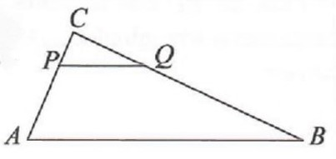  Ответ:_______________________________________________________________________. | L  0  1  2  3  4  5 |  |  |  | L  0  1  2  3  4  5
7 | Определите объем усеченной пирамиды прямого кругового конуса с площадями основания $16 π см² и 144 π см²$ и общей площадью $480 π см².$  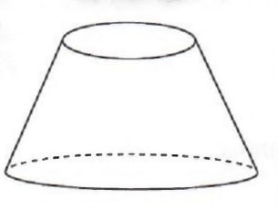  Решение:  Ответ:________________________________________________________________________ | L  0  1  2  3  4  5  6  7  8 |  |  |  | L  0  1  2  3  4  5  6  7  8
8 | Пусть $ABC$ — треугольник, в котором $AB = 4 см, AC = 2 см, BC = 3 см$, а $BD$— медиана. Найдите радиус описанной окружности треугольника $ADB$.  Решение:  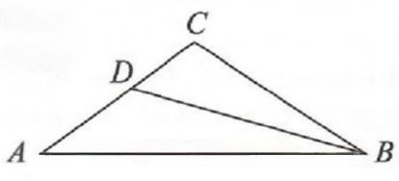  Ответ:________________________________________________________________________ | L  0  1  2  3  4  5  6  7  8 |  |  |  | L  0  1  2  3  4  5  6  7  8
III. Математический анализ
9 | Исследуйте на ограниченность последовательность ${\left(a_{n}\right)}_{n≥1},a_{n}=\frac{2n}{n+3}$.  Решение:  Ответ:________________________________________________________________________. | L  0  1  2  3  4  5 |  |  | L  0  1  2  3  4  5
10 | $Дана функция f :R\backslash \left\{−3\right\}→R, f\left(x\right)=\frac{x^{2}−5}{x+3}$.
10 | а) Определить локальные экстремумы функции $f$.  Решение:  Ответ:_______________________________________________________________________ | L  0  1  2  3  4  5  6  7  8 |  | L  0  1  2  3  4  5  6  7  8
10 | б) Определите наклонную асимптоту в точке $+∞$графика функции $f$.  Решение:  Ответ:_______________________________________________________________________ | L  0  1  2  3  4  5  6  7  8 |  | L  0  1  2  3  4  5  6  7  8
10 | в) Вычислите: $\int_{\sqrt{6}}^{3}{\frac{f(x)\left(x^{2}+3\right)}{\sqrt{x^{2}−5}}dx}$  Решение:  Ответ:________________________________________________________________________ | L  0  1  2  3  4  5  6  7  8 |  | L  0  1  2  3  4  5  6  7  8
ЭЛЕМЕНТЫ КОМБИНАТОРИКИ. БИНОМ НЬЮТОНА. ЭЛЕМЕНТЫ ТЕОРИИ ВЕРОЯТНОСТЕЙ И МАТЕМАТИЧЕСКОЙ СТАТИСТИКИ
11 | Из цифр $0,1, 2, 3, 4, 5, 6, 7, 8, 9$ случайным образом генерируется 6-значный код, который не повторяется. Определите вероятность того, что этот код содержит последовательность $234$.  Решение:  Ответ:_______________________________________________________________________ | L  0  1  2  3  4  5  6  7  8 | L  0  1  2  3  4  5  6  7  8
12 | Определите член, не содержащий $член а$ в разложении степени бинома ${\left(\frac{1}{\sqrt[3]{a^{2}}}+\sqrt[5]{a}\right)}^{13}, a>0$.  Решение:  Ответ:_______________________________________________________________________ | L  0  1  2  3  4  5  6  7  8 | L  0  1  2  3  4  5  6  7  8

№ | Итем. Тест 9. | Баллы
I. Алгебра
1 | Вычислите значение выражения: $9^{\log_{3}{7}}+\log_{\frac{1}{5}}{125}$.  Решение:  Ответ:_______________________________________________________________________ | L  0  1  2  3  4  5 |  |  |  |  | L  0  1  2  3  4  5
2 | Определить модуль комплексного числа $z={\left(5−3i\right)}^{2}−42i^{3}, где{ i}^{2}=−1$.  Решение:  Ответ:_______________________________________________________________________ | L  0  1  2  3  4  5 |  |  |  |  | L  0  1  2  3  4  5
3 | Решите на множестве$R$равенство $\log_{3}\left(x−3\right)+\log_{3}\left(x+3\right)=3$.  Решение:  Ответ:_______________________________________________________________________ | L  0  1  2  3  4  5  6  7  8 |  |  |  |  | L  0  1  2  3  4  5  6  7  8
4 | Вычислите $D\left(\frac{π}{8}\right), если D\left(x\right)=\left|\begin{matrix}\sin{x−\cos{x}} & 4\sin{x} \\ \sin{x} & 4\cos{x}\end{matrix}\right|$.  Решение:  Ответ:________________________________________________________________________ | L  0  1  2  3  4  5  6  7  8 |  |  |  |  | L  0  1  2  3  4  5  6  7  8
5 | Решите на множестве$R$неравенство $\sqrt{2x^{2}+1}>x+1$  Решение:  Ответ:________________________________________________________________________. | L  0  1  2  3  4  5  6  7  8 |  |  |  |  | L  0  1  2  3  4  5  6  7  8
II. Геометрия
6 | Пусть $ABC$ — треугольник, в котором $BC = 10 см, AB = 15 см, AC = 12 см, а BD$ — биссектриса. Определите длину отрезка $CD$.  Решение:  Ответ:_______________________________________________________________________. | L  0  1  2  3  4  5 |  |  |  | L  0  1  2  3  4  5
7 | Общая площадь правильной четырехугольной призмы равна $48 {см}^{2}$. Найдите объём призмы, если длина стороны основания в два раза больше длины бокового ребра$.$  Решение:  Ответ:________________________________________________________________________ | L  0  1  2  3  4  5  6  7  8 |  |  |  | L  0  1  2  3  4  5  6  7  8
8 | Точки $А, В, С$ принадлежат окружности радиусом $7 см$, так что $m\left(∠ABC\right)=60°и \frac{BC}{AB}=\frac{1}{3}$. Определите площадь треугольника $АВС$.  Решение:  Ответ:________________________________________________________________________ | L  0  1  2  3  4  5  6  7  8 |  |  |  | L  0  1  2  3  4  5  6  7  8
III. Математический анализ
9 | Исследуйте на монотонность последовательность ${\left(a_{n}\right)}_{n≥1},a_{n}=\frac{2n−1}{3n+2}$.  Решение:  Ответ:________________________________________________________________________. | L  0  1  2  3  4  5 |  |  | L  0  1  2  3  4  5
10 | $Дана функция f :R→R, f\left(x\right)=2x^{3}−9x^{2}$.
10 | а) Определите интервалы выпуклости функции $f$.  Решение:  Ответ:_______________________________________________________________________ | L  0  1  2  3  4  5  6  7  8 |  | L  0  1  2  3  4  5  6  7  8
10 | б) Вычислите: $\lim_{x→5}{\frac{f\left(x\right)−x^{2}}{x^{2}−25}}$.  Решение:  Ответ:_______________________________________________________________________ | L  0  1  2  3  4  5  6  7  8 |  | L  0  1  2  3  4  5  6  7  8
10 | в) Вычислите: $\int_{1}^{5}{\left|f\left(x\right)+x^{2}\right|dx}$  Решение:  Ответ:________________________________________________________________________ | L  0  1  2  3  4  5  6  7  8 |  | L  0  1  2  3  4  5  6  7  8
ЭЛЕМЕНТЫ КОМБИНАТОРИКИ. БИНОМ НЬЮТОНА. ЭЛЕМЕНТЫ ТЕОРИИ ВЕРОЯТНОСТЕЙ И МАТЕМАТИЧЕСКОЙ СТАТИСТИКИ
11 | В лифте $9−ти этажного$ дома на первый этаж поднялись $4$ человека. Каждый из них может выйти из лифта случайным образом на любом этаже, начиная со второго. Определите вероятность того, что на $5$ этаже выйдут $2$ человека.  Решение:  Ответ:_______________________________________________________________________ | L  0  1  2  3  4  5  6  7  8 | L  0  1  2  3  4  5  6  7  8
12 | В разложении степени бинома ${\left(2x^{3}−\frac{1}{2x}\right)}^{n},x≠0$сумма биномиальных коэффициентов равна 1024. Найдите средний член разложения бинома.  Решение:  Ответ:_______________________________________________________________________ | L  0  1  2  3  4  5  6  7  8 | L  0  1  2  3  4  5  6  7  8

№ | Итем. Тест 10. | Баллы
I. Алгебра
1 | Вычислите значение выражения: $\sqrt{{64}^{\frac{1}{3}}+\log_{2}{\frac{1}{16}}}$.  Решение:  Ответ:_______________________________________________________________________ | L  0  1  2  3  4  5 |  |  |  |  | L  0  1  2  3  4  5
2 | Определите сопряженное комплексное число $z=\left|\begin{matrix}3−2i & i \\ 5 & 3+2i\end{matrix}\right|, где{ i}^{2}=−1$.  Решение:  Ответ:_______________________________________________________________________ | L  0  1  2  3  4  5 |  |  |  |  | L  0  1  2  3  4  5
3 | Решите на множестве$R$неравенство $\sqrt{x−1}<x−1$.  Решение:  Ответ:_______________________________________________________________________ | L  0  1  2  3  4  5  6  7  8 |  |  |  |  | L  0  1  2  3  4  5  6  7  8
4 | Определите значение выражения $E\left(x\right)=\frac{\sqrt{2}}{7}\cos\left(x−\frac{π}{4}\right), если \cos{x=−\frac{5}{13} и x∈\left(\frac{π}{2};π\right)}$.  Решение:  Ответ:________________________________________________________________________ | L  0  1  2  3  4  5  6  7  8 |  |  |  |  | L  0  1  2  3  4  5  6  7  8
5 | Решите на множестве$R$равенство $\log_{3}{\frac{x^{2}}{3}}−2\log_{3}\left(3x^{2}\right)=−4.$  Решение:  Ответ:________________________________________________________________________. | L  0  1  2  3  4  5  6  7  8 |  |  |  |  | L  0  1  2  3  4  5  6  7  8
II. Геометрия
6 | На соседнем рисунке треугольник $ABC$ с $ВС=15 см$ и $m(∠BAC) = 60°$ вписан в окружность диаметром $AC$. Определите площадь диска, ограниченную этим кругом.  Решение:  Ответ:_______________________________________________________________________. | L  0  1  2  3  4  5 |  |  |  | L  0  1  2  3  4  5
7 | Боковое ребро правильной четырехугольной пирамиды имеет длину $4\sqrt{2}$ $см$ и составляет угол $30°$ с высотой пирамиды. Определите объем пирамиды.  Решение:  Ответ:________________________________________________________________________ | L  0  1  2  3  4  5  6  7  8 |  |  |  | L  0  1  2  3  4  5  6  7  8
8 | В треугольнике $ABC$ медианы $AM и BN$ пересекаются в точке $O$. Если $AB = 10 см, AM = 12 см, BN = 9 см$, вычислите косинус угла $BCA$.  Решение:  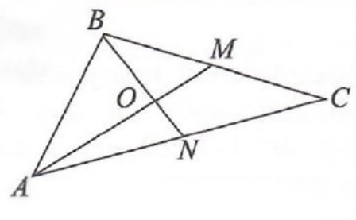  Ответ:________________________________________________________________________ | L  0  1  2  3  4  5  6  7  8 |  |  |  | L  0  1  2  3  4  5  6  7  8
III. Математический анализ
9 | Дана последовательность ${\left(a_{n}\right)}_{n≥1},a_{n+1}=3−2a,a_{1}=−0,5$. Вычислите сумму $a_{3}+a_{4}.$  Решение:  Ответ:________________________________________________________________________. | L  0  1  2  3  4  5 |  |  | L  0  1  2  3  4  5
10 | $Дана функция f :R→R, f\left(x\right)=\sqrt{x^{2}+9}$.
10 | а) Напишите уравнение касательной к графику функции $f$ в точке абсцисс $x_{0} = 4$.  Решение:  Ответ:_______________________________________________________________________ | L  0  1  2  3  4  5  6  7  8 |  | L  0  1  2  3  4  5  6  7  8
10 | б) Сравните числа: $a=\lim_{x→4}{\frac{f\left(x\right)−5}{2x−8}} и b=f\left(\frac{1}{2}\right)$.  Решение:  Ответ:_______________________________________________________________________ | L  0  1  2  3  4  5  6  7  8 |  | L  0  1  2  3  4  5  6  7  8
10 | в) $Дана функция g :R→R, g\left(x\right)=\frac{x+3}{f(x)}.$ Определите примитивную $G$ функции $f$, проходящую через начало координат.  Решение:  Ответ:________________________________________________________________________ | L  0  1  2  3  4  5  6  7  8 |  | L  0  1  2  3  4  5  6  7  8
ЭЛЕМЕНТЫ КОМБИНАТОРИКИ. БИНОМ НЬЮТОНА. ЭЛЕМЕНТЫ ТЕОРИИ ВЕРОЯТНОСТЕЙ И МАТЕМАТИЧЕСКОЙ СТАТИСТИКИ
11 | Одновременно бросают четыре игральные кости. Определите вероятность того, что хотя бы на одном кубике выпадет 5 очков.  Решение:  Ответ:_______________________________________________________________________ | L  0  1  2  3  4  5  6  7  8 | L  0  1  2  3  4  5  6  7  8
12 | Определите член, содержащий $x^{2}$, в степенном разложении бинома ${\left(\frac{\sqrt{x}}{2}+\frac{2}{3\sqrt[3]{x}}\right)}^{n}$, $x > 0$, если биномиальный коэффициент третьего слагаемого на $27$ больше, чем биномиальный коэффициент первого слагаемого.  Решение:  Ответ:_______________________________________________________________________ | L  0  1  2  3  4  5  6  7  8 | L  0  1  2  3  4  5  6  7  8

№ | Итем. Тест 11. | Баллы
I. Алгебра
1 | Вычислите значение выражения: $\sqrt{{\left(\sqrt{3}−1\right)}^{2}}−\sqrt{27}+1$.  Решение:  Ответ:_______________________________________________________________________ | L  0  1  2  3  4  5 |  |  |  |  | L  0  1  2  3  4  5
2 | Пусть $z=\frac{15+20i}{2+i}$. Вычислите значение $w=\frac{Im z}{Re z}$.  Решение:  Ответ:_______________________________________________________________________ | L  0  1  2  3  4  5 |  |  |  |  | L  0  1  2  3  4  5
3 | Решите на множестве$R$равенство$\left|\begin{matrix}2^{x}+16 & 2^{x} \\ 2 & 1\end{matrix}\right|=0$.  Решение:  Ответ:_______________________________________________________________________ | L  0  1  2  3  4  5  6  7  8 |  |  |  |  | L  0  1  2  3  4  5  6  7  8
4 | Пусть $E\left(α\right)=\frac{\sin^{4}{α−\cos^{4}{α}}}{2\sin^{2}{α}}$. Вычислите значение выражения $E\left(\frac{π}{12}\right)$.  Решение:  Ответ:________________________________________________________________________ | L  0  1  2  3  4  5  6  7  8 |  |  |  |  | L  0  1  2  3  4  5  6  7  8
5 | Решите на множестве$R$неравенство $\frac{{\log^{2}}_{2}{x+\log_{2}{x^{2}}}}{\left|x−3\right|}≤0.$  Решение:  Ответ:________________________________________________________________________. | L  0  1  2  3  4  5  6  7  8 |  |  |  |  | L  0  1  2  3  4  5  6  7  8
II. Геометрия
6 | На соседнем рисунке треугольник $ABC$ с $m(∠ACB) = 60°$ вписан в окружность с центром $O$ и радиусом $6 см$. Определите длину хорды $AB$.  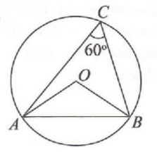  Решение:  Ответ:_______________________________________________________________________. | L  0  1  2  3  4  5 |  |  |  | L  0  1  2  3  4  5
7 | Основание прямой призмы представляет собой равнобедренную трапецию с большим основанием $25 см$ и малым основанием $7 см$. Определите длину диагонали призмы, если известно, что боковые грани призмы представляют собой квадраты площадью $225 {см}^{2}$.  Решение:  Ответ:________________________________________________________________________ | L  0  1  2  3  4  5  6  7  8 |  |  |  | L  0  1  2  3  4  5  6  7  8
8 | Пусть $ABCD$ — параллелограмм, у которого $m(∠A) =60°$, а биссектриса $AK$ определяет на диагонали $BD$ отрезки $BK = 3 см, KD = 6 см$. Определите величину угла $ADB$.  Решение:  Ответ:________________________________________________________________________ | L  0  1  2  3  4  5  6  7  8 |  |  |  | L  0  1  2  3  4  5  6  7  8
III. Математический анализ
9 | Определите $a_{10}$ член арифметической последовательности ${\left(a_{n}\right)}_{n≥1}, если,a_{3}=7 и{ a}_{5}=23$.  Решение:  Ответ:________________________________________________________________________. | L  0  1  2  3  4  5 |  |  | L  0  1  2  3  4  5
10 | $Дана функция f :R→R, f\left(x\right)=e^{x}(x^{2}−2)$.
10 | а) Определите точки перегиба функции $f$.  Решение:  Ответ:_______________________________________________________________________ | L  0  1  2  3  4  5  6  7  8 |  | L  0  1  2  3  4  5  6  7  8
10 | б) Вычислите: $\lim_{x→\sqrt{2}}{\frac{f\left(x\right)}{x^{4}−4}}$.  Решение:  Ответ:_______________________________________________________________________ | L  0  1  2  3  4  5  6  7  8 |  | L  0  1  2  3  4  5  6  7  8
10 | в) Определите численное значение площади фигуры, ограниченной графиком функции f, прямыми $x = 2, x = 4 и осью О_{x}$.  Решение:  Ответ:________________________________________________________________________ | L  0  1  2  3  4  5  6  7  8 |  | L  0  1  2  3  4  5  6  7  8
ЭЛЕМЕНТЫ КОМБИНАТОРИКИ. БИНОМ НЬЮТОНА. ЭЛЕМЕНТЫ ТЕОРИИ ВЕРОЯТНОСТЕЙ И МАТЕМАТИЧЕСКОЙ СТАТИСТИКИ
11 | Группа из 12 студентов, в том числе Михай, Ион и Дойна, пришли в кинотеатр под открытым небом. В ряду 10 мест – единственные свободные. Какова вероятность того, что ученики займут эти места так, что Михай, Ион и Дойна сядут рядом друг с другом?  Решение:  Ответ:_______________________________________________________________________ | L  0  1  2  3  4  5  6  7  8 | L  0  1  2  3  4  5  6  7  8
12 | Определите количество рациональных членов биномиального разложения ${\left(\sqrt{2}+\sqrt[3]{5}\right)}^{80}$.  Решение:  Ответ:_______________________________________________________________________ | L  0  1  2  3  4  5  6  7  8 | L  0  1  2  3  4  5  6  7  8

№ | Итем. Тест 12. | Баллы
I. Алгебра
1 | Вычислите значение выражения: $\sqrt[3]{2^{{\left(\sqrt{2}−1\right)}^{2}}∙4^{\sqrt{2}}}$.  Решение:  Ответ:_______________________________________________________________________ | L  0  1  2  3  4  5 |  |  |  |  | L  0  1  2  3  4  5
2 | Определить остаток от деления многочлена $P(X) = 5X^{2}−X^{2}−12X+10$ на бином $X+2$.  Решение:  Ответ:_______________________________________________________________________ | L  0  1  2  3  4  5 |  |  |  |  | L  0  1  2  3  4  5
3 | Пусть $D\left(x\right)=\left|\begin{matrix}3^{3x−1} & x \\ 27 & 9^{x}\end{matrix}\right|$. Решите на множестве$R$равенство$D\left(x\right)=0$  Решение:  Ответ:_______________________________________________________________________ | L  0  1  2  3  4  5  6  7  8 |  |  |  |  | L  0  1  2  3  4  5  6  7  8
4 | Определите комплексное число $z= a + bi, a,b∈ R, i^{2}=−1$, для которого $\frac{2\overline{z}}{z+5}=3i$, где $\overline{z}$ — сопряженное число $z$.  Решение:  Ответ:________________________________________________________________________ | L  0  1  2  3  4  5  6  7  8 |  |  |  |  | L  0  1  2  3  4  5  6  7  8
5 | Определите действительные числа $x ∈\left[\frac{π}{2};π\right]$ , которые проверяют уравнение $cos(2x)=cosx$.  Решение:  Ответ:________________________________________________________________________. | L  0  1  2  3  4  5  6  7  8 |  |  |  |  | L  0  1  2  3  4  5  6  7  8
II. Геометрия
6 | Общая площадь куба на соседнем рисунке равна $972 {см}^{2}.$Вычислите длину диагонали этого куба.  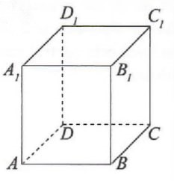  Решение:  Ответ:_______________________________________________________________________. | L  0  1  2  3  4  5 |  |  |  | L  0  1  2  3  4  5
7 | Пусть окружность — это $C(O,R)$ и точки $A,B,C ∈C(O,R)$, так, что $AC$ — диаметр окружности. В треугольнике $ABC,$ $BD ⊥ AC, D∈ [AC], BD = 2\sqrt{3} см$ и $DC = 2AD$. Определите площадь диска, ограниченную кругом.  Решение:  Ответ:________________________________________________________________________ | L  0  1  2  3  4  5  6  7  8 |  |  |  | L  0  1  2  3  4  5  6  7  8
8 | Основанием пирамиды объемом $512 {см}^{3}$является ромб со стороной $16 см и углом 120°$. Определите величину двугранного угла при основании пирамиды, если высота пирамиды проходит через центр окружности, вписанной в основание.  Решение:  Ответ:________________________________________________________________________ | L  0  1  2  3  4  5  6  7  8 |  |  |  | L  0  1  2  3  4  5  6  7  8
III. Математический анализ
9 | Определите знаменатель геометрической прогрессии ${\left(b_{n}\right)}_{n≥1}, если,b_{2}=−\frac{1}{2} и{ b}_{7}=\frac{1}{64}$.  Решение:  Ответ:________________________________________________________________________. | L  0  1  2  3  4  5 |  |  | L  0  1  2  3  4  5
10 | $$Дана функция f :R→R, f\left(x\right)=\sqrt{4x^{2}+8}+2x$$
10 | а) Вычислите: $\int_{−1}^{0}{x\left(f\left(x\right)−2x\right)dx}$.  Решение:  Ответ:_______________________________________________________________________ | L  0  1  2  3  4  5  6  7  8 |  | L  0  1  2  3  4  5  6  7  8
10 | б) Определите горизонтальную асимптоту при $−∞$графика функции $f$.  Решение:  Ответ:_______________________________________________________________________ | L  0  1  2  3  4  5  6  7  8 |  | L  0  1  2  3  4  5  6  7  8
10 | в) Определите абсциссу точки на графике функции $f$, где касательная к графику функции образует угол $45°$ с положительным направлением оси $О_{x}$.  Решение:  Ответ:________________________________________________________________________ | L  0  1  2  3  4  5  6  7  8 |  | L  0  1  2  3  4  5  6  7  8
ЭЛЕМЕНТЫ КОМБИНАТОРИКИ. БИНОМ НЬЮТОНА. ЭЛЕМЕНТЫ ТЕОРИИ ВЕРОЯТНОСТЕЙ И МАТЕМАТИЧЕСКОЙ СТАТИСТИКИ
11 | Во время телевикторины участникам предлагается случайным образом выбрать вопросы из трех областей: Искусство, История, Наука. Вероятность того, что участник выберет вопрос из области Искусства, равна 0,3, из Истории – 0,2 и из Науки – 0,5. Какова вероятность того, что за три тура участник выберет вопросы только из двух областей?  Решение:  Ответ:_______________________________________________________________________ | L  0  1  2  3  4  5  6  7  8 | L  0  1  2  3  4  5  6  7  8
12 | Определите количество иррациональных членов биномиального разложения ${\left(\sqrt[3]{3}+\sqrt[5]{7}\right)}^{100}$.  Решение:  Ответ:_______________________________________________________________________ | L  0  1  2  3  4  5  6  7  8 | L  0  1  2  3  4  5  6  7  8

№ | Итем. Тест 13. | Баллы
I. Алгебра
1 | Вычислите значение выражения: $3^{\log_{\sqrt{3}}{tg60°}}$  Решение:  Ответ:_______________________________________________________________________ | L  0  1  2  3  4  5 |  |  |  |  | L  0  1  2  3  4  5
2 | Определите действительное значение параметра $a$, для которого $X = −3$ является корнем многочлена $P\left(X\right)=X^{3}+(a−1)X^{2}−5X+3$  Решение:  Ответ:_______________________________________________________________________ | L  0  1  2  3  4  5  6  7  8 |  |  |  |  | L  0  1  2  3  4  5  6  7  8
3 | Решите на множестве $ℕ$неравенство ${\left(\frac{1}{8}\right)}^{3−x}<0,25$  Решение:  Ответ:_______________________________________________________________________ | L  0  1  2  3  4  5  6  7  8 |  |  |  |  | L  0  1  2  3  4  5  6  7  8
4 | Определите комплексные числа $z=а+bi$,$a,b∈R,i^{2}=−1$ для которых $\left|\begin{matrix}z+2i & 3−i \\ \overline{z} & 2\end{matrix}\right|=−6−20i$.  Решение:  Ответ:________________________________________________________________________ | L  0  1  2  3  4  5 |  |  |  |  | L  0  1  2  3  4  5
5 | Pешите на множестве $R$ уравнение$\frac{\sin{x}−\cos{x}}{\sqrt{4−x^{2}}}=0$.  Решение:  Ответ:________________________________________________________________________. | L  0  1  2  3  4  5  6  7  8 |  |  |  |  | L  0  1  2  3  4  5  6  7  8
II. Геометрия
6 | Oсевое сечение прямого кругового цилиндра - это квадрат с диагональю $6\sqrt{6}см$. Вычислите полную площадь поверхность цилиндра.  Решение:  Ответ:_______________________________________________________________________. | L  0  1  2  3  4  5 |  |  |  | L  0  1  2  3  4  5
7 | Дан прямоугольный треугольник $ABC$ в котором $m(∠B)=90°$, $СМ−$ биссектриса. Определите длину биссектрисы $СМ$, если известно, что $BC = 3 см, AC = 5 см$.  Решение:  Ответ:________________________________________________________________________ | L  0  1  2  3  4  5  6  7  8 |  |  |  | L  0  1  2  3  4  5  6  7  8
8 | Основанием пирамиды является равнобедренная трапеция с основанием $8 см$ и $18 см$, которую можно описать вокруг окружности. Боковые грани образуют с плоскостью основания конгруэнтные углы. Определите меру двугранного угла при основании, если высота имеет длину $6\sqrt{3}см.$  Решение:  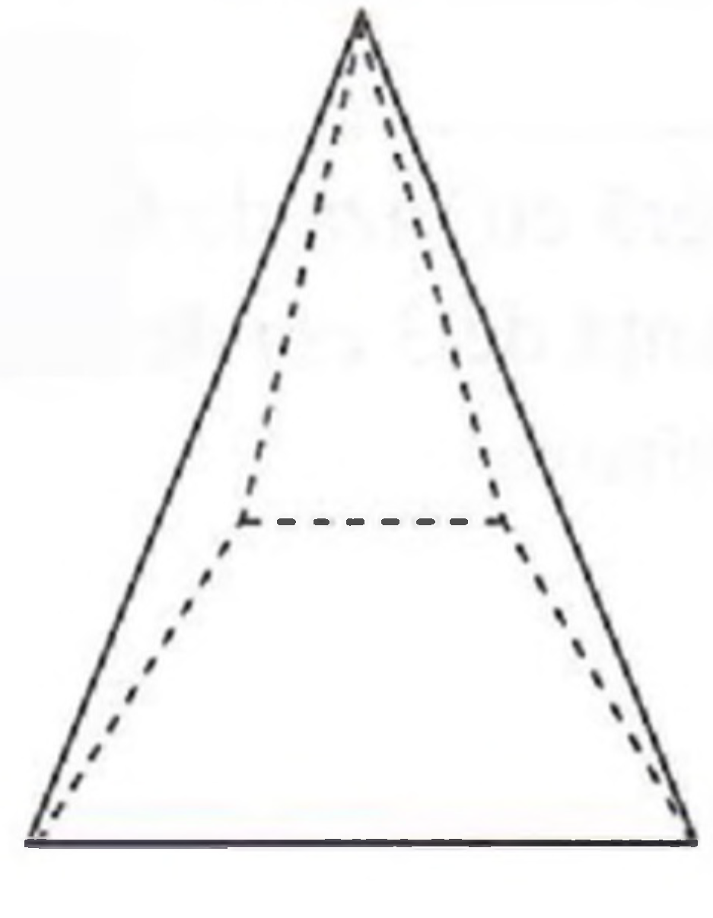  Ответ:________________________________________________________________________ | L  0  1  2  3  4  5  6  7  8 |  |  |  | L  0  1  2  3  4  5  6  7  8
III. Математический анализ
9 | $Дана функция f :R→R, f\left(x\right)=2^{x}−3.$Определите множество $E(f)$ значений функции $f$.  Решение:  Ответ:________________________________________________________________________. | L  0  1  2  3  4  5 |  |  | L  0  1  2  3  4  5
10 | $$Дана функция f :R \backslash \left\{2\right\}→R, f\left(x\right)=\frac{x^{2}−5}{x−2}$$
10 | а) Определить интервалы выпуклости функции $f$.  Решение:  Ответ:_______________________________________________________________________ | L  0  1  2  3  4  5  6  7  8 |  | L  0  1  2  3  4  5  6  7  8
10 | б) Определите наклонную асимптоту на $+∞$ графика функции $f$.  Решение:  Ответ:_______________________________________________________________________ | L  0  1  2  3  4  5  6  7  8 |  | L  0  1  2  3  4  5  6  7  8
10 | в) Вычислите $\int_{−1}^{0}{f(x)dx}$  Решение:  Ответ:________________________________________________________________________ | L  0  1  2  3  4  5  6  7  8 |  | L  0  1  2  3  4  5  6  7  8
ЭЛЕМЕНТЫ КОМБИНАТОРИКИ. БИНОМ НЬЮТОНА. ЭЛЕМЕНТЫ ТЕОРИИ ВЕРОЯТНОСТЕЙ И МАТЕМАТИЧЕСКОЙ СТАТИСТИКИ
11 | Автомобиль с 4 пассажирскими местами перевозит на работу 4 человек. В течение недели один рабочий ездит на работу на этой машине 5 раз. Какова вероятность, что как минимум два раза он сядет рядом с шофёром, если работники садятся в автомобиль случайным образом, так, чтобы ни один человек не отсутствовал?  Решение:  Ответ:_______________________________________________________________________ | L  0  1  2  3  4  5  6  7  8 | L  0  1  2  3  4  5  6  7  8
12 | В разложении бинома ${\left(x\sqrt{x}+\frac{1}{\sqrt[5]{x}}\right)}^{n}, x>0$, отношение между биномиальным коэффициентом пятого члена и биномиальным коэффициентом третьего члена равно $3,5$. Определите восьмой член этого разложения.  Решение:  Ответ:_______________________________________________________________________ | L  0  1  2  3  4  5  6  7  8 | L  0  1  2  3  4  5  6  7  8

№ | Итем. Тест 14. | Баллы
I. Алгебра
1 | Вычислите значение выражения: $8^{\frac{1}{\log_{5}{4}}+1}$.  Решение:  Ответ:_______________________________________________________________________ | L  0  1  2  3  4  5 |  |  |  |  | L  0  1  2  3  4  5
2 | Определите остаток деления многочлена $P\left(X\right)=2X^{3}+X^{2}−2$ на многочлен$Q\left(X\right)=Х^{2}+2.$  Решение:  Ответ:_______________________________________________________________________ | L  0  1  2  3  4  5 |  |  |  |  | L  0  1  2  3  4  5
3 | Решите на множестве $R$неравенство $\frac{x}{x+1}≥2$  Решение:  Ответ:_______________________________________________________________________ | L  0  1  2  3  4  5  6  7  8 |  |  |  |  | L  0  1  2  3  4  5  6  7  8
4 | Пусть $z_{1}=1−2i и z_{2}=3−i.$Определите действительное значение числа $a$, для которых число $w={а^{2}z}_{1}^{2}+4а\overline{z_{2}}$ это не нулевое действительное число, где $\overline{z_{2}}$ это сопряженное $z_{2}.$  Решение:  Ответ:________________________________________________________________________ | L  0  1  2  3  4  5 |  |  |  |  | L  0  1  2  3  4  5
5 | Решить на множестве R уравнение $2\log_{2}{x^{2}+\log_{2}^{2}(−x)=12}$  Решение:  Ответ:________________________________________________________________________. | L  0  1  2  3  4  5  6  7  8 |  |  |  |  | L  0  1  2  3  4  5  6  7  8
II. Геометрия
6 | Определите объём правильной четырёхугольной пирамиды с высотой $12 см$ и боковым ребром $13 см$.  Решение:  Ответ:_______________________________________________________________________. | L  0  1  2  3  4  5 |  |  |  | L  0  1  2  3  4  5
7 | Определите длину биссектрисы прямого угла прямоугольного треугольника с катетами $10 см и 40 см$.  Решение:  Ответ:________________________________________________________________________ | L  0  1  2  3  4  5  6  7  8 |  |  |  | L  0  1  2  3  4  5  6  7  8
8 | 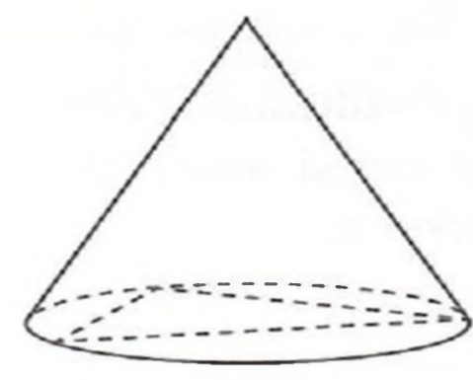  В основаниe прямого кругового конуса вписан треугольник со сторонами $15 см, 20 см и 25 см.$ Определите площадь боковой поверхности конуса, если известно, что образующая конуса образует с плоскостью основания $30°$.  Решение:  Ответ:________________________________________________________________________ | L  0  1  2  3  4  5  6  7  8 |  |  |  | L  0  1  2  3  4  5  6  7  8
III. Математический анализ
9 | Определите множество $E(f)$ значений функции $f :[−2;2]→R, f\left(x\right)=−2x^{2}+5$  Решение:  Ответ:________________________________________________________________________. | L  0  1  2  3  4  5 |  |  | L  0  1  2  3  4  5
10 | $$Дана функция f :R→R, f\left(x\right)=\sqrt{{3x}^{2}+2x+4}$$
10 | а) Определите интервалы монотонности функции $f$.  Решение:  Ответ:_______________________________________________________________________ | L  0  1  2  3  4  5  6  7  8 |  | L  0  1  2  3  4  5  6  7  8
10 | б) Сравните $\lim_{x→−∞}{\frac{f\left(x\right)}{2x+2}}$ и $−$ $\frac{1}{4}f(2)$  Решение:  Ответ:_______________________________________________________________________ | L  0  1  2  3  4  5  6  7  8 |  | L  0  1  2  3  4  5  6  7  8
10 | в) $Дана функция$ $g :[0;4]→R, g\left(x\right)=\frac{f(x)}{\sqrt{x+1}}$. Определите числовое значение объёма тела вращения, полученного вращением подграфика функции $g$ вокруг оси $O_{x}$.  Решение:  Ответ:________________________________________________________________________ | L  0  1  2  3  4  5  6  7  8 |  | L  0  1  2  3  4  5  6  7  8
ЭЛЕМЕНТЫ КОМБИНАТОРИКИ. БИНОМ НЬЮТОНА. ЭЛЕМЕНТЫ ТЕОРИИ ВЕРОЯТНОСТЕЙ И МАТЕМАТИЧЕСКОЙ СТАТИСТИКИ
11 | В конкурсе талантов из 6 актеров, 5 певцов и одного танцора надо выбрать команду из 5 членов. Какова вероятность, что в команду попадает как минимум один актёр, один певец и один танцор?  Решение:  Ответ:_______________________________________________________________________ | L  0  1  2  3  4  5  6  7  8 | L  0  1  2  3  4  5  6  7  8
12 | Определите член разложения бинома ${\left(\frac{b}{\sqrt[5]{a}}+\frac{a}{\sqrt{b}}\right)}^{9},(a>0, b>0)$ в котором у $a и b$ одинаковые показатели степеней.  Решение:  Ответ:_______________________________________________________________________ | L  0  1  2  3  4  5  6  7  8 | L  0  1  2  3  4  5  6  7  8

№ | Итем. Тест 15. | Баллы
I. Алгебра
1 | Вычислите значение выражения: ${\left(\sqrt[3]{81}\right)}^{\frac{3}{2}}$+${\left(\sqrt[3]{4}\right)}^{\frac{9}{2}}$.  Решение:  Ответ:_______________________________________________________________________ | L  0  1  2  3  4  5 |  |  |  |  | L  0  1  2  3  4  5
2 | Дан многочлен $P\left(X\right)=3X^{3}+(а+3)X^{2}−а^{2}X−5$. Определите действительные значения параметра $a$, зная, что остаток деления многочлена на бином $Q(X)=X+2$равен $13$.  Решение:  Ответ:_______________________________________________________________________ | L  0  1  2  3  4  5 |  |  |  |  | L  0  1  2  3  4  5
3 | Решите на множестве $R$неравенство $\log_{\frac{1}{2}}{(2х−1)−2≥0}$  Решение:  Ответ:_______________________________________________________________________ | L  0  1  2  3  4  5  6  7  8 |  |  |  |  | L  0  1  2  3  4  5  6  7  8
4 | Определите комплексные числа $z=а+bi$,$a,b∈R,i^{2}=−1$ для которых $\left|\begin{matrix}z+i & 1−2i \\ \overline{z} & 5\end{matrix}\right|=10+20i$.  Решение:  Ответ:________________________________________________________________________ | L  0  1  2  3  4  5 |  |  |  |  | L  0  1  2  3  4  5
5 | Pешите на множестве R неравенство $\sqrt{x−1}≥$ $x − 3$  Решение:  Ответ:________________________________________________________________________. | L  0  1  2  3  4  5  6  7  8 |  |  |  |  | L  0  1  2  3  4  5  6  7  8
II. Геометрия
6 | Oсевым сечением прямого кругового конуса является равносторонний треугольник с периметром $36 см$. Вычислите объём конуса.  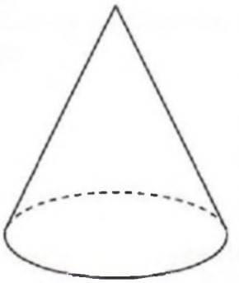  Решение:  Ответ:_______________________________________________________________________. | L  0  1  2  3  4  5 |  |  |  | L  0  1  2  3  4  5
7 | Дан параллелограмма $ABCD$ в котором $m(∠BАD) = 60°$, высота $BT = 5\sqrt{3} см$, $T∈(AD)$, а диагональ $BD = 14см$. Определите площадь параллелограмма $ABCD$.  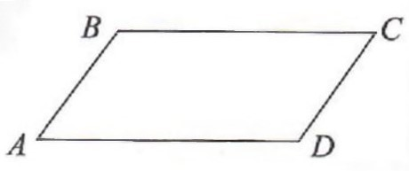  Решение:  Ответ:________________________________________________________________________ | L  0  1  2  3  4  5  6  7  8 |  |  |  | L  0  1  2  3  4  5  6  7  8
8 | Основанием пирамиды является равнобедренная трапеция, в которую можно вписать окружность, с основаниями $24 см и 6 см$. Все двугранные углы при основании пирамиды равны $30°$. Определите объём пирамиды.  Решение:  Ответ:________________________________________________________________________ | L  0  1  2  3  4  5  6  7  8 |  |  |  | L  0  1  2  3  4  5  6  7  8
III. Математический анализ
9 | Изучите ограниченность последовательности $(а_{n})_{n≥1},а_{n}=\frac{2n−2}{n+1}$  Решение:  Ответ:________________________________________________________________________. | L  0  1  2  3  4  5 |  |  | L  0  1  2  3  4  5
10 | $$Дана функция f :R \backslash \left\{\frac{1}{2}\right\}→R, f\left(x\right)=\frac{x^{2}}{2x−1}$$
10 | а) Определить интервалы монотонности функции $f$.  Решение:  Ответ:_______________________________________________________________________ | L  0  1  2  3  4  5  6  7  8 |  | L  0  1  2  3  4  5  6  7  8
10 | б) Определить наклонную асимптоту на $+∞$ функции $f$.  Решение:  Ответ:_______________________________________________________________________ | L  0  1  2  3  4  5  6  7  8 |  | L  0  1  2  3  4  5  6  7  8
10 | в) Вычислите $\int_{\frac{1}{3}}^{1}{\left|\frac{x^{2}}{f(x)}\right|dx}$  Решение:  Ответ:________________________________________________________________________ | L  0  1  2  3  4  5  6  7  8 |  | L  0  1  2  3  4  5  6  7  8
ЭЛЕМЕНТЫ КОМБИНАТОРИКИ. БИНОМ НЬЮТОНА. ЭЛЕМЕНТЫ ТЕОРИИ ВЕРОЯТНОСТЕЙ И МАТЕМАТИЧЕСКОЙ СТАТИСТИКИ
11 | Александра и Влад решили пойти на концерт вместе с другими 8 одноклассниками. После того, как они купили билеты в ряд с десятью свободными местами, места были выбранный случайным образом. Какова вероятность, что Александра и Влад не будут сидеть рядом на концерте?  Решение:  Ответ:_______________________________________________________________________ | L  0  1  2  3  4  5  6  7  8 | L  0  1  2  3  4  5  6  7  8
12 | Определите средний член разложения бинома${ \left(\sqrt{3^{x}}+\frac{1}{\sqrt{3^{x−1}}}\right)}^{n}$, если сумма биномиальных коэффициентов последних трёх членов равна $22$.  Решение:  Ответ:_______________________________________________________________________ | L  0  1  2  3  4  5  6  7  8 | L  0  1  2  3  4  5  6  7  8

№ | Итем. Тест 16. | Баллы
I. Алгебра
1 | Вычислите значение выражения: ${(−\frac{1}{5})}^{−2}−{125}^{\frac{2}{3}}$.  Решение:  Ответ:_______________________________________________________________________ | L  0  1  2  3  4  5 |  |  |  |  | L  0  1  2  3  4  5
2 | Вычислите модуль комплексного числа $z=\frac{3+4i}{2+i}$, где $i^{2}=−1.$  Решение:  Ответ:_______________________________________________________________________ | L  0  1  2  3  4  5  6  7  8 |  |  |  |  | L  0  1  2  3  4  5  6  7  8
3 | Решите на множестве $R$равенство $\sqrt{1−x}(x^{2}+7x−18)=0$.  Решение:  Ответ:_______________________________________________________________________ | L  0  1  2  3  4  5  6  7  8 |  |  |  |  | L  0  1  2  3  4  5  6  7  8
4 | Дано выражение $E(x) =\frac{1}{\cos^{2}x}+\frac{1}{\sin^{2}x}$ . Вычислите значение выражения $E\left(\frac{π}{8}\right)$.  Решение:  Ответ:________________________________________________________________________ | L  0  1  2  3  4  5 |  |  |  |  | L  0  1  2  3  4  5
5 | Pешите на множестве $R$ неравенство $\log_{6−x}{\frac{1}{16}≤2}.$  Решение:  Ответ:________________________________________________________________________. | L  0  1  2  3  4  5  6  7  8 |  |  |  |  | L  0  1  2  3  4  5  6  7  8
II. Геометрия
6 | Периметр ромба равен $72 см$, а одна из диагоналей имеет длину $18 см$. Определите меры углов ромба.  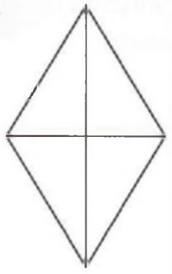  Решение:  Ответ:_______________________________________________________________________. | L  0  1  2  3  4  5 |  |  |  | L  0  1  2  3  4  5
7 | В прямом круговом конусе высота равна $6 см$, а образующая образует с плоскостью основания угол $30°$. Определите площадь сечения, проведённого через середину высоты параллельно плоскости основания.  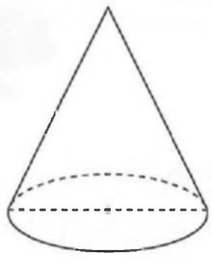  Решение:  Ответ:________________________________________________________________________ | L  0  1  2  3  4  5  6  7  8 |  |  |  | L  0  1  2  3  4  5  6  7  8
8 | Определите радиус описанной окружности вокруг равнобедренной трапеции, в которую можно вписать окружность, с основаниями $16 см и 36 см$.  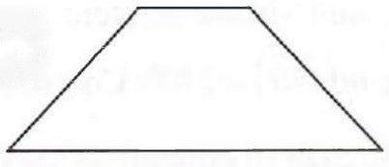  Решение:  Ответ:________________________________________________________________________ | L  0  1  2  3  4  5  6  7  8 |  |  |  | L  0  1  2  3  4  5  6  7  8
III. Математический анализ
9 | Изучите монотонность функции $(а_{n})_{n≥1},а_{n}=\frac{5n−3}{n+2}$  Решение:  Ответ:________________________________________________________________________. | L  0  1  2  3  4  5 |  |  | L  0  1  2  3  4  5
10 | $Дана функция f :R→R, f\left(x\right)=−x^{2}+4x$.
10 | а) Напишите уравнение касательной к графику функции $f$ в точке пересечения графика с осью $O_{y}$.  Решение:  Ответ:_______________________________________________________________________ | L  0  1  2  3  4  5  6  7  8 |  | L  0  1  2  3  4  5  6  7  8
10 | б) Сравните $\lim_{x→4}{\frac{f\left(x\right)}{x−4}}$ $и f(e)$.  Решение:  Ответ:_______________________________________________________________________ | L  0  1  2  3  4  5  6  7  8 |  | L  0  1  2  3  4  5  6  7  8
10 | в) Дана функция $g:[0;2]→R, g\left(x\right)=e^{\frac{x}{2}}∙\sqrt{\frac{f\left(x\right)}{4−x}}$. Вычислите числовое значение объёма тела вращения, полученного вращением подграфиком функции $g$ вокруг оси $O_{x}$.  Решение:  Ответ:________________________________________________________________________ | L  0  1  2  3  4  5  6  7  8 |  | L  0  1  2  3  4  5  6  7  8
ЭЛЕМЕНТЫ КОМБИНАТОРИКИ. БИНОМ НЬЮТОНА. ЭЛЕМЕНТЫ ТЕОРИИ ВЕРОЯТНОСТЕЙ И МАТЕМАТИЧЕСКОЙ СТАТИСТИКИ
11 | На восьми карточках написаны буквы B,O,M,B,O,A,N,E. Карточки перемешиваются, потом вытягивается друг за другом три карточки. Какова вероятность, что образуется слово BAN?  Решение:  Ответ:_______________________________________________________________________ | L  0  1  2  3  4  5  6  7  8 | L  0  1  2  3  4  5  6  7  8
12 | Определите пятый член разложения бинома ${\left(y^{\frac{1}{2}}+x^{\frac{1}{2}}\right)}^{n}, x>0, y>0$, если биномиальный коэффициент третьего члена равен 45.  Решение:  Ответ:_______________________________________________________________________ | L  0  1  2  3  4  5  6  7  8 | L  0  1  2  3  4  5  6  7  8

№ | Итем. Тест 17. | Баллы
I. Алгебра
1 | Вычислите значение выражения: $\sqrt{{81}^{\frac{3}{4}}+{\left(\frac{1}{3}\right)}^{−2}}$.  Решение:  Ответ:_______________________________________________________________________ | L  0  1  2  3  4  5 |  |  |  |  | L  0  1  2  3  4  5
2 | Дан многочлен $P\left(X\right)=X^{3}−аX^{2}+X+а$. Определите действительные значение числа $a$, если $X = 2$ является корнем многочлена $P(x)$.  Решение:  Ответ:_______________________________________________________________________ | L  0  1  2  3  4  5 |  |  |  |  | L  0  1  2  3  4  5
3 | Решите на множестве $R$неравенство $\sqrt{2х+х^{2}}≤1−x$.  Решение:  Ответ:_______________________________________________________________________ | L  0  1  2  3  4  5  6  7  8 |  |  |  |  | L  0  1  2  3  4  5  6  7  8
4 | Решите на множестве $C$ уравнение: $2z+\left|z\right|=1+2i$.  Решение:  Ответ:________________________________________________________________________ | L  0  1  2  3  4  5 |  |  |  |  | L  0  1  2  3  4  5
5 | Решите на множестве $R$ уравнение $\frac{cos(2x)+5sin x−3}{\sqrt{cosx}}=0$  Решение:  Ответ:________________________________________________________________________. | L  0  1  2  3  4  5  6  7  8 |  |  |  |  | L  0  1  2  3  4  5  6  7  8
II. Геометрия
6 | Катет прямоугольного треугольника имеет длину $6 см$, а длина медианы, соответствующая этому катету равна $5 см$. Определите длину медианы соответствующую гипотенузе.  Решение:  Ответ:_______________________________________________________________________. | L  0  1  2  3  4  5 |  |  |  | L  0  1  2  3  4  5
7 | Полная поверхность прямого кругового конуса равна $243π см²$. Определите объём конуса, зная, что образующая с плоскостью основания образовывает угол $60°$.  Решение:  Ответ:________________________________________________________________________ | L  0  1  2  3  4  5  6  7  8 |  |  |  | L  0  1  2  3  4  5  6  7  8
8 | В равнобедренной трапеции боковая сторона конгруэнтна средней линии, а мера острого угла равна 60°. Определите площадь трапеции, если известно, что радиус описанной окружности $3\sqrt{7} см.$  Решение:  Ответ:________________________________________________________________________ | L  0  1  2  3  4  5  6  7  8 |  |  |  | L  0  1  2  3  4  5  6  7  8
III. Математический анализ
9 | Определите $а_{50}$ член арифметической прогрессии $(а_{n})_{n≥1},$ если $а_{6}=26$ $и r=−2$.  Решение:  Ответ:________________________________________________________________________. | L  0  1  2  3  4  5 |  |  | L  0  1  2  3  4  5
10 | $$Дана функция f :R→R, f\left(x\right)=x^{3}−6x$$
10 | а) Определить локальные экстремумы функции $f$.  Решение:  Ответ:_______________________________________________________________________ | L  0  1  2  3  4  5  6  7  8 |  | L  0  1  2  3  4  5  6  7  8
10 | б) Вычислите числовое значение площади фигуры, ограниченной графиком функции $f$, осью $O_{x}$ и прямыми: $x= 1, x =\sqrt{3}$  Решение:  Ответ:_______________________________________________________________________ | L  0  1  2  3  4  5  6  7  8 |  | L  0  1  2  3  4  5  6  7  8
10 | в) Дана функция$h :R \backslash \left\{0\right\}→R, h\left(x\right)=\frac{f(x)}{x}$. Напишите уравнение касательной к графику функции $h$, если касательная к графику функции образует угол $45°$ с положительным направлением оси $O_{x}$.  Решение:  Ответ:________________________________________________________________________ | L  0  1  2  3  4  5  6  7  8 |  | L  0  1  2  3  4  5  6  7  8
ЭЛЕМЕНТЫ КОМБИНАТОРИКИ. БИНОМ НЬЮТОНА. ЭЛЕМЕНТЫ ТЕОРИИ ВЕРОЯТНОСТЕЙ И МАТЕМАТИЧЕСКОЙ СТАТИСТИКИ
11 | Монета в 25 бань бросается 6 раз. Какова вероятность, что герб монеты появится ровно четыре раза?  Решение:  Ответ:_______________________________________________________________________ | L  0  1  2  3  4  5  6  7  8 | L  0  1  2  3  4  5  6  7  8
12 | Определите член, который содержит $а^{3}$ из разложения бинома ${\left(\sqrt{a}+\frac{1}{2\sqrt[4]{a}}\right)}^{n}, a>0,$если сумма биномиальных коэффициентов нечётного порядка равна 2048.  Решение:  Ответ:_______________________________________________________________________ | L  0  1  2  3  4  5  6  7  8 | L  0  1  2  3  4  5  6  7  8

№ | Итем. Тест 18. | Баллы
I. Алгебра
1 | Покажите, что значение выражения ${25}^{1+\log_{5}{2}}$ - это точный квадрат.  Решение:  Ответ:_______________________________________________________________________ | L  0  1  2  3  4  5 |  |  |  |  | L  0  1  2  3  4  5
2 | Определите действительную часть комплексного числа $z$ , где $z=\left|\begin{matrix}2i & 2i−3 \\ 2i+3 & 5\end{matrix}\right|$,  где $i^{2}=−1$.  Решение:  Ответ:_______________________________________________________________________ | L  0  1  2  3  4  5 |  |  |  |  | L  0  1  2  3  4  5
3 | Решите на множестве $R$неравенство ${(6,25)}^{х+3}<{(0,4)}^{9−5х}$.  Решение:  Ответ:_______________________________________________________________________ | L  0  1  2  3  4  5  6  7  8 |  |  |  |  | L  0  1  2  3  4  5  6  7  8
4 | Определите значение выражения $\frac{3}{5+2sin(2x)}, если tgx=0,2$.  Решение:  Ответ:________________________________________________________________________ | L  0  1  2  3  4  5 |  |  |  |  | L  0  1  2  3  4  5
5 | Решите на множестве R неравенство $\frac{\sqrt{\log_{\frac{1}{2}}{(x^{2}−x+2)+2}}}{x^{2}−3}$ $≥0$.  Решение:  Ответ:________________________________________________________________________. | L  0  1  2  3  4  5  6  7  8 |  |  |  |  | L  0  1  2  3  4  5  6  7  8
II. Геометрия
6 | Дана окружность с центром в точке $O$. Точки $A, B, C, D$ принадлежат окружности, таким образом что $BC$ и $AD$ являются диаметрами окружности. Вычислите площадь треугольника $ABC$, зная что $AC=3$ $см$ и $m(∠COD) = 60°$  Решение:  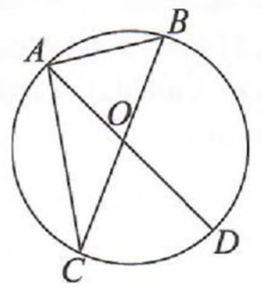  Ответ:_______________________________________________________________________. | L  0  1  2  3  4  5 |  |  |  | L  0  1  2  3  4  5
7 | Основанием прямой призмы является ромб с меньшей диагональю $30 см$ и расстоянием от точки пересечения диагоналей до стороны ромба равной $12 см$. Определите боковую поверхность призмы, если известно, что высота призмы конгруэнтна большей диагонали ромба из основания.  Решение:  Ответ:________________________________________________________________________ | L  0  1  2  3  4  5  6  7  8 |  |  |  | L  0  1  2  3  4  5  6  7  8
8 | В треугольнике $ABC$ длины двух сторон равны $6 см и 8 см$, а длина медианы $CM$ соответствующей третьей стороне равна $\sqrt{14} см$. Определите длину третьей стороны.  Решение:  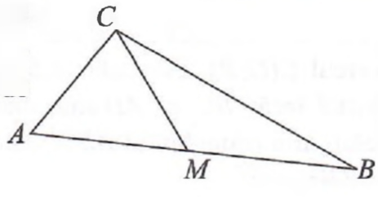  Ответ:________________________________________________________________________ | L  0  1  2  3  4  5  6  7  8 |  |  |  | L  0  1  2  3  4  5  6  7  8
III. Математический анализ
9 | Вычислите сумму первых четырех членов геометрической прогрессии $\frac{3}{8};\frac{3}{4};…$ .  Решение:  Ответ:________________________________________________________________________. | L  0  1  2  3  4  5 |  |  | L  0  1  2  3  4  5
10 | $$Дана функция f :R \backslash \left\{−3\right\}→R, f\left(x\right)=\frac{e^{x}}{x+3}$$
10 | а) Определить интервалы монотонности функции $f$.  Решение:  Ответ:_______________________________________________________________________ | L  0  1  2  3  4  5  6  7  8 |  | L  0  1  2  3  4  5  6  7  8
10 | б) Вычислите $\lim_{x→0}{\frac{f\left(x\right)−\frac{1}{3}}{x}}$  Решение:  Ответ:_______________________________________________________________________ | L  0  1  2  3  4  5  6  7  8 |  | L  0  1  2  3  4  5  6  7  8
10 | в) $Дана функция g :R \backslash \left\{−3\right\}→R, g\left(x\right)=(x^{2}+3x)∙f\left(x\right)$. Вычислите первообразную $G$ функции $g$, если $G(0)=2$.  Решение:  Ответ:________________________________________________________________________ | L  0  1  2  3  4  5  6  7  8 |  | L  0  1  2  3  4  5  6  7  8
ЭЛЕМЕНТЫ КОМБИНАТОРИКИ. БИНОМ НЬЮТОНА. ЭЛЕМЕНТЫ ТЕОРИИ ВЕРОЯТНОСТЕЙ И МАТЕМАТИЧЕСКОЙ СТАТИСТИКИ
11 | На 16 карточках написаны числа натуральные от 1 до 16. Случайным образом вытягивают две карточки. Какова вероятность, что сумма появившихся чисел на карточках будет равна 14  Решение:  Ответ:_______________________________________________________________________ | L  0  1  2  3  4  5  6  7  8 | L  0  1  2  3  4  5  6  7  8
12 | Определите рациональные члены в биномиальном разложении ${\left(\sqrt{3}+\sqrt[3]{2}\right)}^{16}.$  Решение:  Ответ:_______________________________________________________________________ | L  0  1  2  3  4  5  6  7  8 | L  0  1  2  3  4  5  6  7  8

№ | Итем. Тест 19. | Баллы
I. Алгебра
1 | Вычислите среднее арифметическое чисел $a=\log_{2}{(6−2\sqrt{5}})$ и $b=\log_{2}{(}6+2\sqrt{5}$)  Решение:  Ответ:_______________________________________________________________________ | L  0  1  2  3  4  5 |  |  |  |  | L  0  1  2  3  4  5
2 | Дан многочлен $P\left(X\right)=7X^{3}−6X^{2}+bX+1$. Зная, что остаток от деления многочлена $Р(x)$ на бином $Х + 1$ равен $3$, найдите действительное число$b$.  Решение:  Ответ:_______________________________________________________________________ | L  0  1  2  3  4  5 |  |  |  |  | L  0  1  2  3  4  5
3 | Решите на множестве $R$неравенство $\log_{\frac{4}{5}}{(1−2х)−2≥0}$  Решение:  Ответ:_______________________________________________________________________ | L  0  1  2  3  4  5  6  7  8 |  |  |  |  | L  0  1  2  3  4  5  6  7  8
4 | Дано $z=\left|\begin{matrix}2x+уi & 3x−yi \\ {−i}^{3} & 1\end{matrix}\right|$. Найдите действительные числа $x$ и $y$, так что $z=3−5i$, где $i^{2}=−1.$  Решение:  Ответ:________________________________________________________________________ | L  0  1  2  3  4  5 |  |  |  |  | L  0  1  2  3  4  5
5 | Решите на множестве R уравнение $\frac{sinx−sin(3x)}{\sqrt{4x−x^{2}}}=0$  Решение:  Ответ:________________________________________________________________________. | L  0  1  2  3  4  5  6  7  8 |  |  |  |  | L  0  1  2  3  4  5  6  7  8
II. Геометрия
6 | Основанием прямоугольного параллелепипеда с диагональю $12 см$, является квадрат со стороной $3 см$. Определите объём прямоугольного параллелепипеда.  Решение:  Ответ:_______________________________________________________________________. | L  0  1  2  3  4  5 |  |  |  | L  0  1  2  3  4  5
7 | Дан треугольник $ABC$ с $m(∠C)=90°$, $m(∠A)=60°$ и $AC= 18 см$. Из точки $C$ плоскости треугольника $ABC$ проведён перпендикуляр $MC$ который имеет длину $12 см$. Определите расстояние от точки $M$ до прямой $AB$.  Решение:  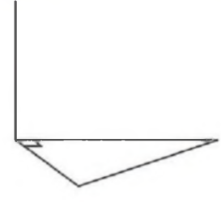  Ответ:________________________________________________________________________ | L  0  1  2  3  4  5  6  7  8 |  |  |  | L  0  1  2  3  4  5  6  7  8
8 | Дан треугольник $ABC$, в котором $AB =12 см, AC = 18 см, а AD$ - это биссектриса длиной $9\sqrt{2} см$ Определите длину стороны $BC$.  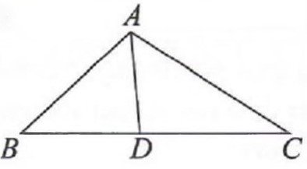  Решение:  Ответ:________________________________________________________________________ | L  0  1  2  3  4  5  6  7  8 |  |  |  | L  0  1  2  3  4  5  6  7  8
III. Математический анализ
9 | Дана последовательность $(a_{n})_{n≥1},a_{n+1}=a_{n}^{2}+2, a_{1}=1.$ Вычислите разность $a_{4}−a_{2}$  Решение:  Ответ:________________________________________________________________________. | L  0  1  2  3  4  5 |  |  | L  0  1  2  3  4  5
10 | $Дана функция f :R→R, f\left(x\right)=\ln{(x^{2}}+4$)
10 | а) Определить точки перегиба функции $f$.  Решение:  Ответ:_______________________________________________________________________ | L  0  1  2  3  4  5  6  7  8 |  | L  0  1  2  3  4  5  6  7  8
10 | б) $Дана функция g :R \backslash \left\{0\right\}→R, g\left(x\right)=\frac{f\left(x\right)}{x}$. Определите горизонтальную асимптоту на $+∞$ графика функции $g$.  Решение:  Ответ:_______________________________________________________________________ | L  0  1  2  3  4  5  6  7  8 |  | L  0  1  2  3  4  5  6  7  8
10 | в) Вычислите $\int_{0}^{1}{f(x)dx}$  Решение:  Ответ:________________________________________________________________________ | L  0  1  2  3  4  5  6  7  8 |  | L  0  1  2  3  4  5  6  7  8
ЭЛЕМЕНТЫ КОМБИНАТОРИКИ. БИНОМ НЬЮТОНА. ЭЛЕМЕНТЫ ТЕОРИИ ВЕРОЯТНОСТЕЙ И МАТЕМАТИЧЕСКОЙ СТАТИСТИКИ
11 | Игральный кубик бросают пять раз. Какова вероятность, что среди пяти бросков ровно два раза появится грань с двумя точками?  Решение:  Ответ:_______________________________________________________________________ | L  0  1  2  3  4  5  6  7  8 | L  0  1  2  3  4  5  6  7  8
12 | Для каких значений $a$ сумма третьего члена и пятого члена разложения бинома  ${\left(\sqrt{2^{a}}+\frac{1}{\sqrt{2^{a−1}}}\right)}^{6}$ будет равна $135$?  Решение:  Ответ:_______________________________________________________________________ | L  0  1  2  3  4  5  6  7  8 | L  0  1  2  3  4  5  6  7  8

№ | Итем. Тест 20. | Баллы
I. Алгебра
1 | Вычислите значение выражения: $6^{\log_{36}{49}}+\log_{3}{27}$.  Решение:  Ответ:_______________________________________________________________________ | L  0  1  2  3  4  5 |  |  |  |  | L  0  1  2  3  4  5
2 | Дан многочлен $P\left(X\right)=5X^{3}−2X^{2}+X−4$. Определите остаток деления многочлена $P\left(X\right)$на бином$Х+2.$  Решение:  Ответ:_______________________________________________________________________ | L  0  1  2  3  4  5 |  |  |  |  | L  0  1  2  3  4  5
3 | Решите на множестве $R$неравенство $\sqrt{6+5х}≤3+2x.$  Решение:  Ответ:_______________________________________________________________________ | L  0  1  2  3  4  5  6  7  8 |  |  |  |  | L  0  1  2  3  4  5  6  7  8
4 | Решите на множестве $C$ уравнение $z^{2}−z(2+5i)−5+5i=0.$  Решение:  Ответ:________________________________________________________________________ | L  0  1  2  3  4  5 |  |  |  |  | L  0  1  2  3  4  5
5 | Определите действительные значения $x$, для которых матрица $A=\left(\begin{matrix}\sqrt{5−3^{x}} & \sqrt{2} \\ 2\sqrt{2} & \sqrt{5+3^{x}}\end{matrix}\right)$ обратима.  Решение:  Ответ:________________________________________________________________________. | L  0  1  2  3  4  5  6  7  8 |  |  |  |  | L  0  1  2  3  4  5  6  7  8
II. Геометрия
6 | Дана равнобедренная трапеция $ABCD$ с меньшей основанием $DC = 14 см$. Определите периметр трапеции, если высота трапеции $CE = EB = 8 см, Е∈\left[AB\right].$  Решение:  Ответ:_______________________________________________________________________. | L  0  1  2  3  4  5 |  |  |  | L  0  1  2  3  4  5
7 | 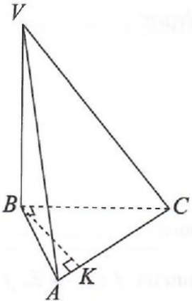  Основанием пирамиды $VABC$ является прямоугольный треугольник $ABC$, $m(∠ABC) = 90°$ и высотой $BK$, таким образом, что $KC=27 см, АК = 3 см$. Ребро $VB$ перпендикулярно плоскости основания и конгруэнтно медиане треугольника $ABC$, проведённой из вершины $B$. Определите объем пирамиды $VABC$.  Решение:  Ответ:________________________________________________________________________ | L  0  1  2  3  4  5  6  7  8 |  |  |  | L  0  1  2  3  4  5  6  7  8
8 | 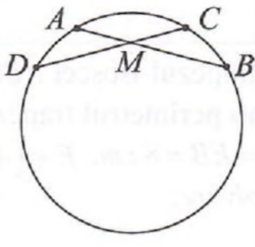  Дана окружность с центром в точке $O$ и точки $A, C, B, D$ на этой окружности таким образом, что $m(\hat{DB}) = 240°$. Хорды $AB = CD = 40 см$ пересекаются в точке $M$, так, что $\frac{CM}{MD}=\frac{AM}{MB}=\frac{3}{7}$. Определите площадь круга ограниченной этой окружностью.  Решение:  Ответ:________________________________________________________________________ | L  0  1  2  3  4  5  6  7  8 |  |  |  | L  0  1  2  3  4  5  6  7  8
III. Математический анализ
9 | Дана функция$f :R→R. f(x)= 2sinx + 1$. Определите множество значений функции $E\left(f\right).$  Решение:  Ответ:________________________________________________________________________. | L  0  1  2  3  4  5 |  |  | L  0  1  2  3  4  5
10 | $$Дана функция f :R→R, f\left(x\right)=\sqrt{x^{2}+1}$$
10 | а) Вычислите $\int_{0}^{1}{xf(x)dx}$.  Решение:  Ответ:_______________________________________________________________________ | L  0  1  2  3  4  5  6  7  8 |  | L  0  1  2  3  4  5  6  7  8
10 | б) $Дана функция g :R→R$, $g(x)=x+ f(x)$. Определите горизонтальную асимптоту на $−∞$ функции $g$.  Решение:  Ответ:_______________________________________________________________________ | L  0  1  2  3  4  5  6  7  8 |  | L  0  1  2  3  4  5  6  7  8
10 | в)Напишите уравнение касательной графику функции $f,$ которая проходит через точку $M\left(1;1\right).$  Решение:  Ответ:________________________________________________________________________ | L  0  1  2  3  4  5  6  7  8 |  | L  0  1  2  3  4  5  6  7  8
ЭЛЕМЕНТЫ КОМБИНАТОРИКИ. БИНОМ НЬЮТОНА. ЭЛЕМЕНТЫ ТЕОРИИ ВЕРОЯТНОСТЕЙ И МАТЕМАТИЧЕСКОЙ СТАТИСТИКИ
11 | 9 книг разложены по 3 ящикам трёх разных цветов. Какова вероятность того, что в красном ящике 4 карты, в желтом ящике 3 карты и в синем ящике 2 карты?  Решение:  Ответ:_______________________________________________________________________ | L  0  1  2  3  4  5  6  7  8 | L  0  1  2  3  4  5  6  7  8
12 | Определите член, который не содержит $b$ в разложении бинома ${\left(\sqrt{b}−\frac{1}{3\sqrt[4]{b}}\right)}^{12}, b>0.$  Решение:  Ответ:_______________________________________________________________________ | L  0  1  2  3  4  5  6  7  8 | L  0  1  2  3  4  5  6  7  8

№ | Итем. Тест 21. | Баллы
I. Алгебра
1 | Покажите, что число $а=\log_{16}{64+8^{−\frac{1}{3}}}$ является целым.  Решение:  Ответ:_______________________________________________________________________ | L  0  1  2  3  4  5 |  |  |  |  | L  0  1  2  3  4  5
2 | Дан многочлен $P\left(X\right)=2X^{3}+(а−2)X^{2}−3аX+10$. Определите действительное значение $a$, зная, что остаток от деления многочлена на бином $Q(X)=X − 2$ равен $4$.  Решение:  Ответ:_______________________________________________________________________ | L  0  1  2  3  4  5  6  7  8 |  |  |  |  | L  0  1  2  3  4  5  6  7  8
3 | Решите на множестве $R$ уравнение 2$\sqrt{5−х}−3(х+2)=0$  Решение:  Ответ:_______________________________________________________________________ | L  0  1  2  3  4  5  6  7  8 |  |  |  |  | L  0  1  2  3  4  5  6  7  8
4 | Решите на множестве $C$ уравнение ${2iz}^{2}+\left(4−i\right)z−1−3i=0$.  Решение:  Ответ:________________________________________________________________________ | L  0  1  2  3  4  5 |  |  |  |  | L  0  1  2  3  4  5
5 | Дана матрица $M(x)=$ $\left(\begin{matrix}6 & 3 & x−1 \\ 2x & 1 & 0 \\ 4 & x+2 & 2\end{matrix}\right)$, $x∈R$. Определите действительные числа $x$, так, чтобы матрица $M(x)$ была обратима.  Решение:  Ответ:________________________________________________________________________. | L  0  1  2  3  4  5  6  7  8 |  |  |  |  | L  0  1  2  3  4  5  6  7  8
II. Геометрия
6 | Сфера радиусом $6 см$ пересечена плоскостью на расстоянии $3 см$ от её центра. Определите площадь сечения.  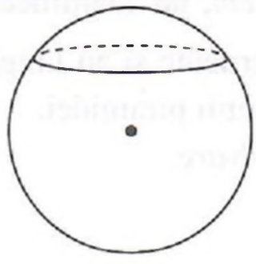  Решение:  Ответ:_______________________________________________________________________. | L  0  1  2  3  4  5 |  |  |  | L  0  1  2  3  4  5
7 | Дан параллелограмм $ABCD$ в котором $m(∠BAD) = 60°$. Биссектриса угла $A$ пересекает диагональ $BD$ в точке $K$ таким образом, что $BK = 4 см и KD = 5 см$. Определите площадь параллелограмма $ABCD$.  Решение:  Ответ:________________________________________________________________________ | L  0  1  2  3  4  5  6  7  8 |  |  |  | L  0  1  2  3  4  5  6  7  8
8 | Основанием пирамиды является равнобедренная трапеция с основаниями $21 см и 9 см,$а высота рана $8 см$. Все боковые рёбра конгруэнтны и имеют длину $\frac{85}{8}\sqrt{5}$ . Определите длину высоты пирамиды.  Решение:  Ответ:________________________________________________________________________ | L  0  1  2  3  4  5  6  7  8 |  |  |  | L  0  1  2  3  4  5  6  7  8
III. Математический анализ
9 | $Дана функция f :R→R, f\left(x\right)=1−\frac{1}{2}cos(2x$). Определите множество $E(f)$ значений функции $f.$  Решение:  Ответ:________________________________________________________________________. | L  0  1  2  3  4  5 |  |  | L  0  1  2  3  4  5
10 | $$Дана функция f :R \backslash \left\{2\right\}→R, f\left(x\right)=\frac{2x−1}{x−2}$$
10 | а) Определите интервалы выпуклости и интервалы вогнутости функции $f$.  Решение:  Ответ:_______________________________________________________________________ | L  0  1  2  3  4  5  6  7  8 |  | L  0  1  2  3  4  5  6  7  8
10 | б) Вычислите $\lim_{x→4}{\frac{f\left(x\right)−f(4)}{x−4}}$  Решение:  Ответ:_______________________________________________________________________ | L  0  1  2  3  4  5  6  7  8 |  | L  0  1  2  3  4  5  6  7  8
10 | в) Вычислите $\int_{3}^{5}{f(x)dx}$  Решение:  Ответ:________________________________________________________________________ | L  0  1  2  3  4  5  6  7  8 |  | L  0  1  2  3  4  5  6  7  8
ЭЛЕМЕНТЫ КОМБИНАТОРИКИ. БИНОМ НЬЮТОНА. ЭЛЕМЕНТЫ ТЕОРИИ ВЕРОЯТНОСТЕЙ И МАТЕМАТИЧЕСКОЙ СТАТИСТИКИ
11 | Для выхода в финальный этап музыкального конкурса кандидату необходимо сдать не менее 2 проб из трех предложенных. Вероятность сдачи пробы равна 0,6. Какова вероятность того, что этот кандидат выйдет в финальный этап конкурса?  Решение:  Ответ:_______________________________________________________________________ | L  0  1  2  3  4  5  6  7  8 | L  0  1  2  3  4  5  6  7  8
12 | Определите средний член разложения бинома${\left(2\sqrt{3}х+\frac{1}{\sqrt{3}}\right)}^{n}$, если сумма биномиальных коэффициентов разложения равна 128  Решение:  Ответ:_______________________________________________________________________ | L  0  1  2  3  4  5  6  7  8 | L  0  1  2  3  4  5  6  7  8

Ответы:
Testul 1: 1)-5 2)4-4i 3) S=$\left\{−4\right\}$ 4) -156 5) S=$\left\{\frac{π}{4};\frac{π}{2}\right\}$ 6) 2$\sqrt{3}$ см 7) 4$\sqrt{21}$ см 8)$30°$ 9) Șirul este mărginit inferior și superior; 10) a) f monoton descrească pe $\left(−∞;\frac{5}{3} \right];f monoton crescătoare pe [\frac{5}{3} ;+∞)$ b) 4 c) $\frac{4}{3}$ 11) $\frac{4}{5}$ 12)$T_{5}=\frac{63}{8}$
